 | TRƯỜNG ĐẠI HỌC BÁCH KHOA  KHOA CÔNG NGHỆ THÔNG TIN | 

BÁO CÁO
PBL5 – DỰ ÁN KỸ THUẬT MÁY TÍNH

ĐỀ TÀI:
HỆ THỐNG NHÀ KÍNH THÔNG MINH

Giảng viên hướng dẫn: TS Huỳnh Hữu Hưng

NHÓM SINH VIÊN THỰC HIỆN | MSSV | LỚP HỌC PHẦN
Hoàng Minh Trí | 102230220 | 23NH11
Đinh Công Trung Sỹ | 102230211 | 23NH11
Ngô Quang Sinh | 102230210 | 23NH11

Đà Nẵng, 06/2026

TÓM TẮT ĐỒ ÁN

Đề tài hệ thống nhà kính thông minh được thực hiện nhằm giải quyết bài toán giám sát và điều khiển các thông số môi trường trong nhà kính như nhiệt độ, độ ẩm không khí, độ ẩm đất và ánh sáng.
Hệ thống sử dụng ESP32 làm bộ điều khiển trung tâm để thu thập dữ liệu từ các cảm biến và điều khiển các thiết bị chấp hành như bơm nước, quạt và đèn. Dữ liệu được truyền về backend thông qua giao thức WebSocket, sau đó được lưu trữ, xử lý và hiển thị trên giao diện web dashboard theo thời gian thực.
Bên cạnh chức năng giám sát và điều khiển thủ công, hệ thống được thiết kế kết hợp các kỹ thuật AI/KHDL như ARX, Kalman Filter và MPC nhằm hỗ trợ dự đoán trạng thái môi trường và tối ưu quyết định điều khiển.
Phần mềm hệ thống được xây dựng với backend Django, cơ sở dữ liệu MySQL và frontend ReactJS. Kết quả đạt được là hệ thống có khả năng thu thập dữ liệu cảm biến, hiển thị biểu đồ theo thời gian thực, điều khiển thiết bị từ xa và đưa ra cảnh báo khi thông số môi trường vượt ngưỡng.
Đồ án tạo nền tảng cho việc phát triển các giải pháp nông nghiệp thông minh, tiết kiệm tài nguyên và nâng cao hiệu quả chăm sóc cây trồng.

BẢNG PHÂN CÔNG NHIỆM VỤ

Người đảm nhận | Công việc
Đinh Công Trung Sỹ | - Thiết kế sơ đồ mạch  - Lập trình phần cứng  - Xây dựng website  - Lắp ráp mô hình  - Viết báo cáo
Hoàng Minh Trí | - Thu thập dữ liệu  - Tiền xử lý dữ liệu  - Xây dựng mô hình dự đoán ARX model  - Lắp ráp mô hình  - Viết báo cáo
Ngô Quang Sinh | - Xây dựng bộ lọc Kalman Filter  - Xây dựng ngưỡng tưới tiêu cho cây trồng theo chuẩn FAO  - Xây dựng mô hình ra quyết định MPC  - Viết báo cáo

MỤC LỤC
LỜI MỞ ĐẦU 1
CHƯƠNG 1: GIỚI THIỆU 2
1.1 Hiện trạng và các giải pháp tương tự 2
1.2 Khái niệm nhà kính thông minh 2
1.3 Các thành phần của hệ thống 3
1.4 Các thông số môi trường quan trọng 4
1.5 Các phương pháp tưới tiêu 5
1.6 Đề xuất giải pháp 5
CHƯƠNG 2: GIẢI PHÁP 6
2.1. Giải pháp phần cứng và truyền thông 6
2.2. Giải pháp AI 11
2.3. Giải pháp phần mềm 24
CHƯƠNG 3: KẾT QUẢ 26
3.1 Mục tiêu thực nghiệm 26
3.2 Môi trường thực nghiệm 26
3.3 Các công cụ và framework đã dùng 26
3.4 Dataset thực nghiệm 26
3.5 Kết quả giao diện giám sát và điều khiển 27
3.6 Đánh giá mô hình ARX 29
3.7 Đánh giá Kalman Filter 31
3.8 Đánh giá MPC 33
KẾT LUẬN VÀ HƯỚNG PHÁT TRIỂN 35

DANH MỤC HÌNH ẢNH
Hình 1. Hệ thống nhà kính thông minh. 3
Hình 2. Mô hình tổng thể hệ thống. 6
Hình 3. Sơ đồ lắp mạch của hệ thống. 9
Hình 4. Ví dụ gói dữ liệu json 10
Hình 5. Ví dụ gói pending_commands 11
Hình 6. Plot time series. 11
Hình 7. Mô tả chu kỳ lấy mẫu. 13
Hình 8. Công thức Kalman Filter đầy đủ. 20
Hình 9. Phân bố dữ liệu theo các tập 27
Hình 10. So sánh missing data trước và sau xử lý 27
Hình 11. Giao diện đăng nhập hệ thống. 27
Hình 12. Giao diện dashboard tổng quan. 28
Hình 13. Giao diện hiển thị dữ liệu cảm biến thời gian thực. 28
Hình 14. Giao diện điều khiển thiết bị: bơm, quạt, đèn, phun sương. 28
Hình 15. Giao diện cảnh báo khi thông số vượt ngưỡng. 29
Hình 16. Giao diện dự báo và xu hướng dữ liệu 29
Hình 17. So sánh độ ẩm đất thực tế và giá trị dự báo 30
Hình 18. Hình 3.6.3: Bảng chỉ số FIT, RMSE theo dự báo tự do 30
Hình 19. Phân tích sai số dự báo 31
Hình 20. Dữ liệu thô trước khi lọc nhiễu 31
Hình 21. Dữ liệu sau khi lọc nhiễu 32
Hình 22. Sai số trước và sau khi lọc nhiễu 32
Hình 23. Khả năng giữ độ ẩm 33
Hình 24. So sánh với rule-based 33

DANH MỤC BẢNG
Bảng 1. So sánh phương pháp tưới nhỏ giọt và phun sương. 5
Bảng 2. Danh sách thiết bị chấp hành trong hệ thống. 8
Bảng 3. Bảng nối chân esp32. 9
Bảng 4. Phân loại các phương pháp Adaptive Kalman Filter. 20

LỜI MỞ ĐẦU

Trong bối cảnh biến đổi khí hậu ngày càng phức tạp, tài nguyên nước và đất nông nghiệp ngày càng bị thu hẹp, việc ứng dụng công nghệ vào sản xuất nông nghiệp đã trở thành xu hướng tất yếu. Đặc biệt, mô hình nhà kính thông minh (Smart Greenhouse) đang được xem là một giải pháp hiệu quả nhằm nâng cao năng suất, chất lượng nông sản cũng như tối ưu hóa việc sử dụng tài nguyên.
Nhà kính thông minh là hệ thống canh tác được tự động hóa, cho phép giám sát và điều khiển các yếu tố môi trường như nhiệt độ, độ ẩm không khí, ánh sáng và đặc biệt là độ ẩm đất. Trong đó, độ ẩm đất đóng vai trò then chốt vì ảnh hưởng trực tiếp đến khả năng hấp thụ dinh dưỡng, quá trình sinh trưởng của cây trồng và hiệu quả của hệ thống tưới tiêu. Việc kiểm soát chính xác thông số này giúp giảm lãng phí nước, đồng thời cải thiện năng suất và chất lượng cây trồng.
Tuy nhiên, các yếu tố môi trường trong nhà kính có mối quan hệ phức tạp và mang tính động theo thời gian. Do đó, việc xây dựng một mô hình toán học có khả năng mô tả và dự đoán sự biến đổi của các đại lượng này là rất cần thiết. Trong số các phương pháp hiện nay, mô hình ARX (AutoRegressive with eXogenous inputs) được đánh giá là phù hợp nhờ tính đơn giản, khả năng giải thích cao và dễ triển khai trong thời gian thực. Mô hình này cho phép dự đoán độ ẩm đất dựa trên các yếu tố đầu vào như nhiệt độ, độ ẩm không khí, ánh sáng và các cơ cấu chấp hành như hệ thống tưới, phun sương và quạt thông gió.
Thông qua đề tài này, nhóm kỳ vọng hiểu rõ và thực hiện tốt mô hình nhà kính về cả phần cứng và phần mềm, không chỉ trên mô hình mà còn đúng với thực tiễn, góp phần vào việc phát triển các giải pháp nông nghiệp thông minh, tiết kiệm tài nguyên và hướng tới nền nông nghiệp bền vững trong tương lai.

CHƯƠNG 1: GIỚI THIỆU

1.1 Hiện trạng và các giải pháp tương tự
Trên thế giới, nhiều hệ thống nhà kính thông minh đã được thương mại hóa và triển khai rộng rãi. Hệ thống Priva Connext (Hà Lan) cho phép giám sát và điều khiển tự động toàn bộ môi trường nhà kính thông qua nền tảng đám mây, tích hợp cảm biến khí hậu và hệ thống tưới nhỏ giọt chính xác. Hệ thống Ridder Drive (Hà Lan) cung cấp giải pháp điều khiển màn chắn sáng, quạt thông gió và hệ thống tưới tự động theo lịch.
Tuy nhiên, hầu hết các giải pháp trong nước hiện chủ yếu dừng ở mức giám sát và điều khiển theo ngưỡng cứng, chưa tích hợp mô hình dự đoán hay điều khiển tối ưu.
Qua khảo sát, có thể nhận thấy một số hạn chế chung của các giải pháp hiện tại:
- Chi phí cao, khó tiếp cận với nông hộ nhỏ;
- Chủ yếu điều khiển theo ngưỡng cứng, không dự đoán được xu hướng môi trường;
- Chưa có cơ chế tối ưu hóa lượng nước tưới theo trạng thái thực tế của cây.

1.2 Khái niệm nhà kính thông minh
Nhà kính thông minh (Smart Greenhouse) là một hệ thống canh tác nông nghiệp ứng dụng công nghệ cao, trong đó các yếu tố môi trường như nhiệt độ, độ ẩm không khí, cường độ ánh sáng và độ ẩm đất được giám sát liên tục và điều khiển tự động nhằm tạo ra điều kiện tối ưu cho sự sinh trưởng của cây trồng.
Khác với mô hình nhà kính truyền thống – nơi các quyết định tưới tiêu và điều chỉnh môi trường chủ yếu dựa trên kinh nghiệm của người nông dân – nhà kính thông minh tích hợp các công nghệ hiện đại như Internet of Things (IoT), hệ thống nhúng và trí tuệ nhân tạo (AI) để thực hiện các chức năng sau:
- Thu thập dữ liệu môi trường theo thời gian thực thông qua hệ thống cảm biến;
- Phân tích dữ liệu và nhận dạng mối quan hệ giữa các biến môi trường;
- Dự đoán trạng thái tương lai của hệ thống dựa trên các mô hình toán học;
- Tự động điều chỉnh các thiết bị chấp hành nhằm duy trì môi trường tối ưu.
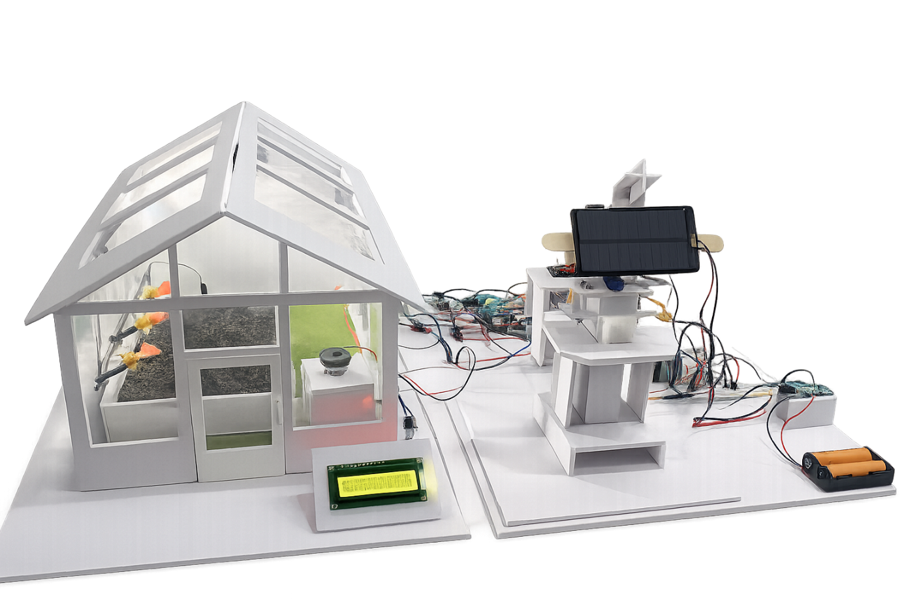
- Hệ thống nhà kính thông minh.

1.3 Các thành phần của hệ thống
Một hệ thống nhà kính thông minh bao gồm bốn thành phần chính: cảm biến, bộ điều khiển, thiết bị thực thi và hệ thống giám sát.

1.3.1 Hệ thống cảm biến
Cảm biến có nhiệm vụ thu thập dữ liệu môi trường theo thời gian thực, bao gồm: nhiệt độ, độ ẩm không khí, ánh sáng, độ ẩm đất.
Dữ liệu từ cảm biến thường có đặc điểm: Có nhiễu do sai số đo; Biến đổi theo thời gian; Có thể có độ trễ nhỏ. Vì vậy, dữ liệu cần được xử lý trước trước khi đưa vào mô hình.

1.3.2 Bộ điều khiển trung tâm
Bộ điều khiển trung tâm (ví dụ: ESP32) là “bộ não” của hệ thống, có nhiệm vụ:
- Thu thập dữ liệu từ cảm biến;
- Xử lý và phân tích dữ liệu;
- Chạy các thuật toán (ARX, Kalman, MPC);
- Gửi lệnh điều khiển đến thiết bị.
Ngoài ra, bộ điều khiển còn có thể: dự đoán trạng thái hệ thống và tối ưu hóa việc điều khiển.

1.3.3 Thiết bị thực thi
Đây là các thiết bị trực tiếp tác động lên môi trường trong nhà kính, bao gồm:
- Máy bơm nước → tăng độ ẩm đất;
- Quạt → giảm nhiệt độ và độ ẩm;
- Hệ thống phun sương → tăng độ ẩm không khí.
Đặc điểm:
- Có giới hạn hoạt động (công suất, thời gian);
- Có độ trễ khi tác động;
- Ảnh hưởng trực tiếp đến môi trường.

1.3.4 Hệ thống giám sát
Hệ thống giám sát cung cấp giao diện tương tác giữa người dùng và hệ thống, bao gồm:
- Dashboard hiển thị dữ liệu thời gian thực;
- Biểu đồ theo dõi xu hướng;
- Chức năng điều khiển từ xa;
- Hệ thống cảnh báo.
Ngoài ra, hệ thống giám sát còn hỗ trợ lưu trữ dữ liệu lịch sử, phục vụ cho việc phân tích.

1.4 Các thông số môi trường quan trọng
Trong nhà kính thông minh, các biến môi trường đóng vai trò là trạng thái của hệ thống. Các thông số chính bao gồm:

1.4.1 Nhiệt độ
Nhiệt độ ảnh hưởng trực tiếp đến: Tốc độ quang hợp; Quá trình hô hấp của cây; Hoạt động enzyme. Nhiệt độ quá cao có thể gây stress cho cây, trong khi nhiệt độ quá thấp làm giảm tốc độ sinh trưởng.

1.4.2 Độ ẩm không khí
Độ ẩm không khí ảnh hưởng đến: Quá trình thoát hơi nước (transpiration); Sự trao đổi khí của cây. Độ ẩm quá thấp gây mất nước, trong khi độ ẩm quá cao dễ gây nấm bệnh.

1.4.3 Ánh sáng
Ánh sáng là yếu tố quyết định quá trình quang hợp:
- Cường độ ánh sáng ảnh hưởng đến tốc độ tạo năng lượng;
- Chu kỳ ánh sáng ảnh hưởng đến sinh trưởng.
1.4.4 Độ ẩm đất
Đây là biến quan trọng nhất trong hệ thống vì:
- Quyết định khả năng hấp thụ nước của cây;
- Ảnh hưởng trực tiếp đến năng suất.
Trong bài toán điều khiển, độ ẩm đất thường được chọn làm biến đầu ra (output), trong khi các yếu tố khác đóng vai trò là biến đầu vào (input).

1.5 Các phương pháp tưới tiêu
Tưới nhỏ giọt (Drip Irrigation): Cung cấp nước trực tiếp đến vùng rễ, tác động mạnh và nhanh đến độ ẩm đất — là biến điều khiển chính trong mô hình MPC
Phun sương (Mist Irrigation): Tạo hạt nước nhỏ phân tán trong không khí, tác động gián tiếp đến độ ẩm đất và chủ yếu điều chỉnh vi khí hậu.
- So sánh phương pháp tưới nhỏ giọt và phun sương.
Tiêu chí | Nhỏ giọt | Phun sương
Tác động | Trực tiếp đất | Gián tiếp
Hiệu quả nước | Cao | Trung bình
Mục tiêu | Độ ẩm đất | Độ ẩm không khí

1.6 Đề xuất giải pháp
Từ phân tích hiện trạng, đề tài đề xuất xây dựng hệ thống nhà kính thông minh kết hợp IoT và AI với các điểm khác biệt:
- Sử dụng ESP32 thu thập dữ liệu từ cảm biến DHT22, cảm biến đất và ánh sáng, truyền về backend qua WebSocket theo thời gian thực;
- Xây dựng mô hình ARX dự đoán độ ẩm đất dựa trên lịch sử dữ liệu, các biến điều khiển;
- Tích hợp Kalman Filter lọc nhiễu cảm biến, nâng cao chất lượng tín hiệu đầu vào;
- Áp dụng bộ điều khiển MPC tối ưu quyết định tưới tiêu, thay thế cơ chế rule-based thông thường;
- Xây dựng web dashboard cho phép giám sát realtime, điều khiển thủ công và hiển thị dự báo xu hướng.

CHƯƠNG 2: GIẢI PHÁP

2.1. Giải pháp phần cứng và truyền thông

2.1.1 Linh kiện sử dụng
Nguyên mẫu phần cứng của hệ thống Green House được xây dựng theo mô hình thiết bị IoT đặt trong nhà kính. Trong đó, ESP32 đóng vai trò là bộ điều khiển trung tâm, chịu trách nhiệm thu thập dữ liệu từ các cảm biến môi trường, điều khiển các thiết bị chấp hành và giao tiếp với máy chủ thông qua Wi-Fi.
Khác với các mô hình nhà kính truyền thống chỉ giám sát thủ công, hệ thống được thiết kế để thu thập dữ liệu môi trường theo thời gian thực và phản hồi trực tiếp đến các thiết bị vật lý. Khi nhiệt độ, độ ẩm, độ ẩm đất hoặc ánh sáng thay đổi, ESP32 gửi dữ liệu lên server để lưu trữ, hiển thị trên Dashboard và phục vụ thuật toán điều khiển thông minh. Đồng thời, ESP32 có thể nhận lệnh từ server hoặc tự điều khiển thiết bị theo ngưỡng cấu hình để bật/tắt quạt, bơm nước, đèn, phun sương và servo.
- Danh sách linh kiện phần cứng chính của hệ thống
Linh kiện | Hình ảnh linh kiện | Tham số kĩ thuật
ESP32 DevKit | 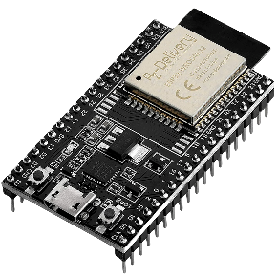 | - Vi điều khiển ESP32;  - Hỗ trợ Wi-Fi 2.4GHz và Bluetooth;  - Điện áp logic 3.3V, cấp nguồn 5V;  - Lập trình bằng Arduino IDE hoặc PlatformIO
Cảm biến DHT22 | 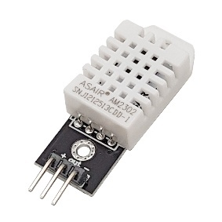 | - Đầu vào: nhiệt độ, độ ẩm không khí;  - Đầu ra: tín hiệu số gửi về ESP32;  - Điện áp hoạt động 3.3V–5V;  - Dùng để giám sát vi khí hậu nhà kính
Cảm biến độ ẩm đất | 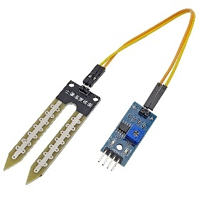 | - Đầu vào: độ ẩm trong đất;  - Đầu ra: tín hiệu analog gửi về ESP32; - Điện áp hoạt động 3.3V–5V;  - Dùng làm cơ sở điều khiển bơm nước
LDR | 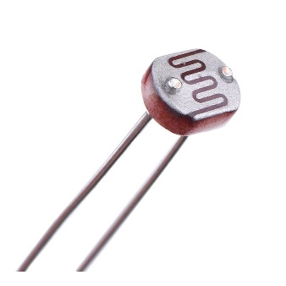 | - Đầu vào: cường độ ánh sáng;  - Đầu ra: điện áp analog thay đổi theo ánh sáng qua mạch chia áp;  - Giao tiếp: đọc bằng chân ADC của ESP32;  - Dùng để đo ánh sáng, hỗ trợ điều khiển đèn và servo theo hướng sáng
LCD 16x2 I2C | 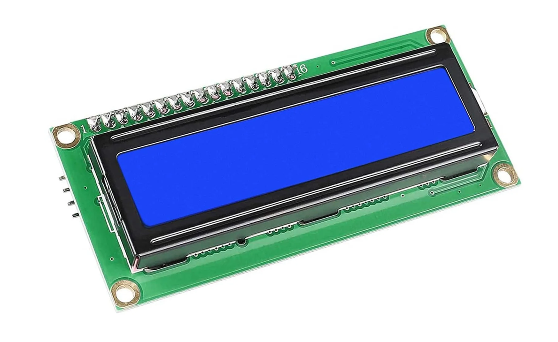 | - Đầu vào: dữ liệu hiển thị từ ESP32;  - Đầu ra: thông tin trên màn hình;  - Giao tiếp: I2C qua SDA/SCL;  - Điện áp hoạt động thường dùng 5V
Module relay | 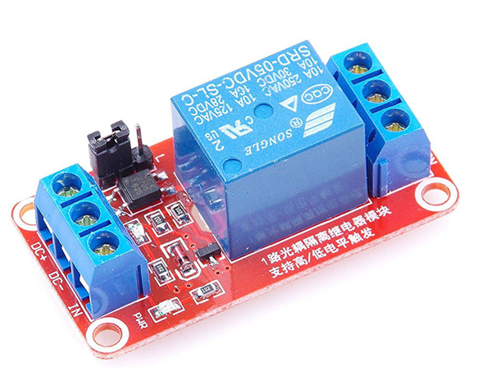 | - Đầu vào: tín hiệu điều khiển.  - Đầu ra: đóng/ngắt nguồn cho thiết bị chấp hành;  - Điện áp điều khiển thường dùng 3.3V hoặc 5V;  - Dùng cho bơm, quạt, đèn, phun sương
Bơm nước mini | 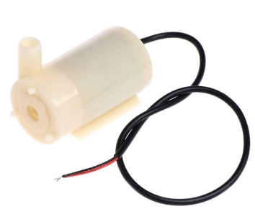 | - Đầu vào: nguồn cấp và tín hiệu đóng/ngắt từ relay;  - Đầu ra: dòng nước tưới cho cây;  - Điện áp 5V;  - Hoạt động khi độ ẩm đất thấp hơn ngưỡng
Quạt mini | 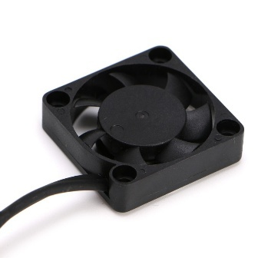 | - Đầu vào: nguồn cấp và tín hiệu đóng/ngắt từ relay;  - Đầu ra: luồng gió thông thoáng trong nhà kính;  - Điện áp 5V;  - Hoạt động khi nhiệt độ vượt ngưỡng
Đèn LED | 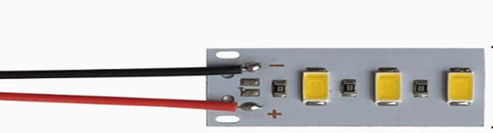 | - Đầu vào: nguồn cấp, tín hiệu điều khiển;  - Đầu ra: ánh sáng cho cây trồng;  - Điện áp 5V;  - Hoạt động khi cường độ ánh sáng thấp
Module phun sương | 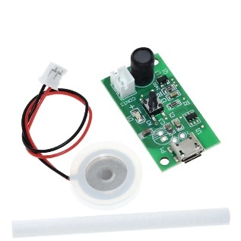 | - Đầu vào: nguồn cấp và tín hiệu đóng/ngắt từ relay;  - Đầu ra: hơi sương làm tăng độ ẩm không khí;  - Điện áp 5V;  - Hỗ trợ cân bằng độ ẩm trong nhà kính
Servo motor | 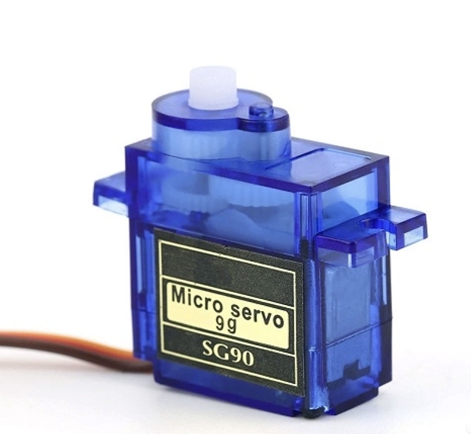 | - Đầu vào: tín hiệu PWM từ ESP32;  - Đầu ra: góc quay cơ khí;  -Điện áp hoạt động thường dùng 5V;  - Dùng cho cơ cấu điều hướng hoặc theo dõi ánh sáng
Dây jumper | 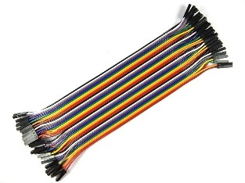 | - Đầu vào/đầu ra: truyền tín hiệu hoặc nguồn giữa các module;  - Hỗ trợ kết nối ESP32 với cảm biến, relay và LCD;  - Có loại đực-đực, cái-cái, đực-cái;

- Chi phí linh kiện của hệ thống
Linh kiện | Số lượng | Chi phí (VNĐ)
ESP32 DevKit | 1 | 145.000đ
Cảm biến DHT22 | 1 | 49.000đ
Cảm biến độ ẩm đất | 1 | 18.000đ
Quang trở LDR | 4 | 4.000đ
LCD 16x2 I2C | 1 | 32.000đ
Module relay | 4 | 72.000đ
Bơm nước mini | 1 | 20.000đ
Quạt mini | 1 | 25.000đ
Đèn LED | 1 | 25.000đ
Module phun sương | 1 | 35.000đ
Servo motor | 2 | 60.000đ
breadboard | 2 | 54.000đ
Dây jumper | 3 | 30.000đ
Pin + đế pin | 3 | 100.000đ
Điện trở | 4 | 2.000đ
Tấm pin mặt trời | 2 | 100.000đ
Ống nước + đầu tưới nhỏ giọt | 1 | 37.000đ
Keo dán | 2 | 20.000đ
Tấm formex | 7 | 126.000đ
Kính | 1 | 50.000đ
Que kem | 1 | 5.000đ
Mạch sạc | 1 | 25.000đ
TỔNG |  | 1.009.000đ

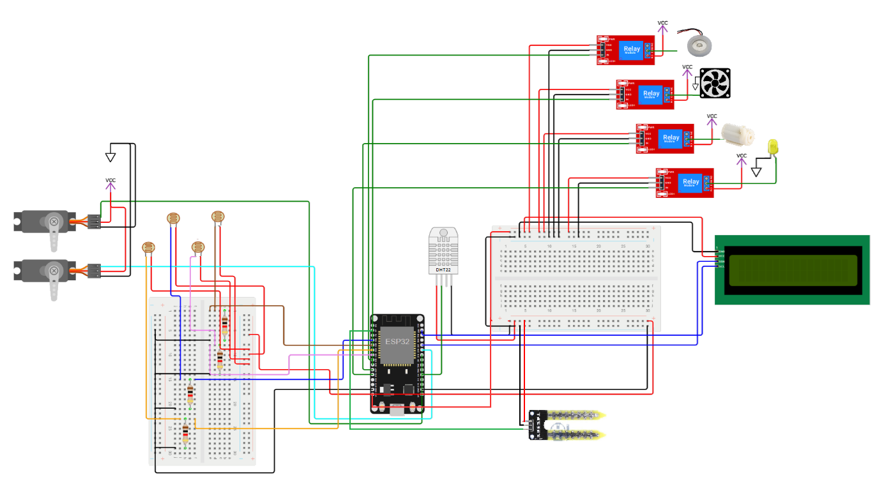
2.1.2 Sơ đồ kết nối mạch
- Sơ đồ lắp mạch của hệ thống.
- Bảng nối chân esp32.
Thiết bị | Chân thiết bị | Chân ESP32 | Chức năng
Cảm biến DHT22 | DATA | GPIO 4 | Đọc nhiệt độ và độ ẩm không khí
Cảm biến độ ẩm đất | AO | GPIO 36 | Đọc độ ẩm đất
LDR trái trên | AO | GPIO 34 | Đọc ánh sáng phía trái trên
LDR phải trên | AO | GPIO 35 | Đọc ánh sáng phía phải trên
LDR trái dưới | AO | GPIO 32 | Đọc ánh sáng phía trái dưới
LDR phải dưới | AO | GPIO 33 | Đọc ánh sáng phía phải dưới
LCD I2C | SDA | GPIO 21 | Truyền dữ liệu hiển thị LCD
LCD I2C | SCL | GPIO 22 | Xung clock giao tiếp LCD
Relay quạt | IN | GPIO 26 | Điều khiển quạt thông gió
Relay bơm nước | IN | GPIO 27 | Điều khiển máy bơm nước
Relay đèn chiếu sáng | IN | GPIO 14 | Điều khiển đèn chiếu sáng
Relay phun sương | IN | GPIO 25 | Điều khiển thiết bị phun sương
Servo trục dọc | PWM | GPIO 18 | Điều chỉnh góc servo theo phương dọc
Servo trục ngang | PWM | GPIO 19 | Điều chỉnh góc servo theo phương ngang
Nguồn cảm biến/module | VCC/GND | 3.3V/5V/GND | Cấp nguồn cho cảm biến, relay, LCD và servo

2.1.3 Thiết kế giao tiếp truyền thông
a) Giao thức
Hệ thống sử dụng giao thức WebSocket để duy trì kết nối hai chiều liên tục giữa ESP32 và Backend. ESP32 đóng vai trò WebSocket client, kết nối đến backend. Frontend cũng mở một kết nối WebSocket riêng để nhận dữ liệu realtime và gửi yêu cầu điều khiển từ giao diện người dùng. Backend đóng vai trò trung gian, nhận telemetry từ ESP32, lưu dữ liệu cảm biến, cập nhật trạng thái thiết bị và chuyển tiếp trạng thái mới đến Web Dashboard. Ngược lại, khi người dùng điều khiển thiết bị trên Dashboard, backend tạo lệnh và gửi xuống ESP32 thông qua WebSocket. Khi mất kết nối, ESP32 có cơ chế tự động kết nối lại.
b) ESP → Backend
ESP32 gửi dữ liệu lên backend thông qua WebSocket bằng hai loại gói là telemetry và ack.
- Gói telemetry được gửi định kỳ để cập nhật dữ liệu cảm biến, trạng thái thiết bị, chế độ vận hành và lỗi cảm biến nếu có.
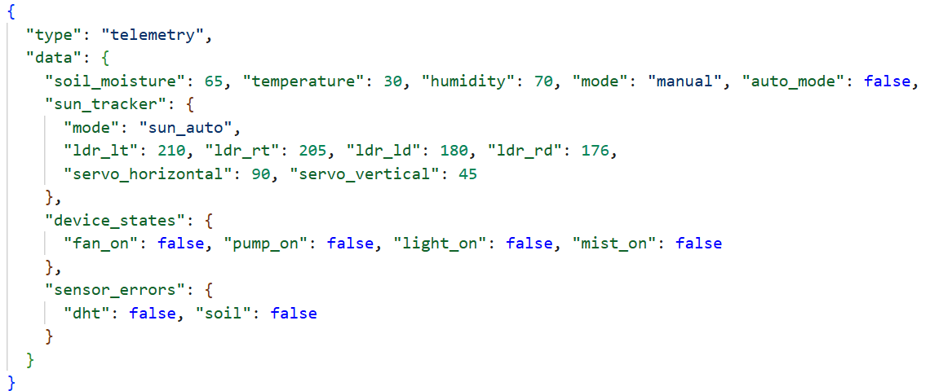
- Ví dụ gói telemetry ESP32 gửi lên Backend.
- Gói ack được gửi sau khi ESP32 xử lý một lệnh điều khiển từ backend, nhằm xác nhận lệnh đã được thực thi thành công hoặc thất bại.
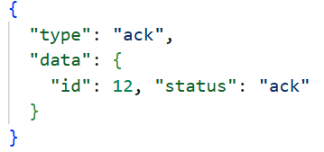
- Ví dụ gói ack ESP32 gửi về Backend.
c) Backend → ESP32
Backend gửi dữ liệu điều khiển xuống ESP32 thông qua WebSocket bằng nhiều loại gói khác nhau. Mỗi loại gói có một nhiệm vụ riêng, giúp ESP32 phân biệt giữa lệnh điều khiển thiết bị, lệnh chuyển chế độ, cấu hình ngưỡng tự động và lệnh điều khiển cụm servo theo ánh sáng.
- Gói pending_commands dùng để gửi danh sách lệnh điều khiển thiết bị như bơm nước, quạt, đèn chiếu sáng và phun sương. Mỗi lệnh có thể kèm thời gian tự tắt thông qua trường duration.
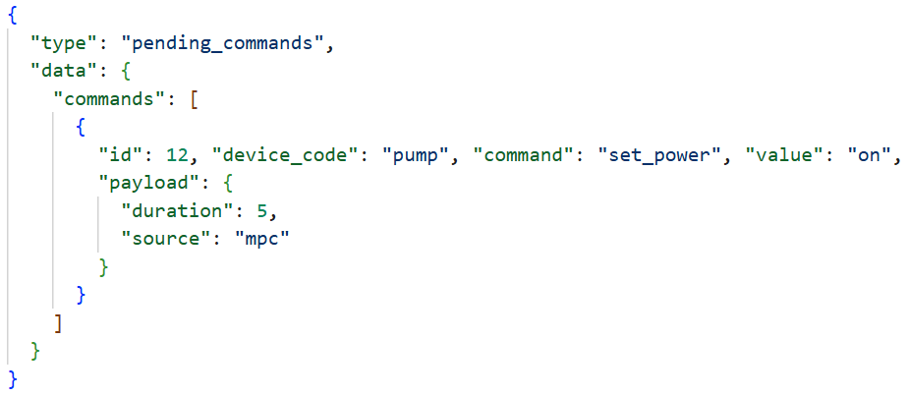
- Ví dụ gói pending_commands dùng để bật bơm trong 5 giây.
- Gói mode dùng để chuyển chế độ vận hành của ESP32 giữa Auto và Manual.
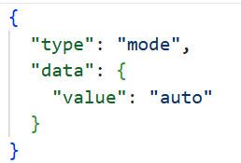
- Ví dụ gói mode dùng để chuyển ESP32 sang chế độ Auto
- Gói threshold_config dùng để gửi các ngưỡng điều khiển tự động từ backend xuống ESP32.
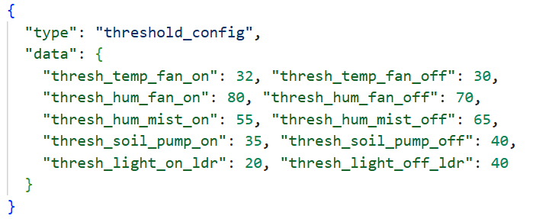
- Ví dụ gói threshold_config dùng để cập nhật ngưỡng.
- Gói sun_control dùng để điều khiển cụm servo điều hướng theo ánh sáng. Backend có thể gửi lệnh chuyển chế độ sun_auto/sun_manual hoặc đặt góc servo theo phương ngang/dọc.
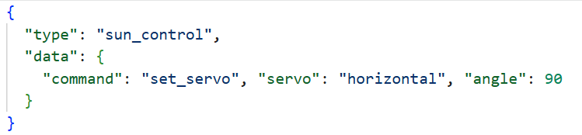
- Ví dụ gói sun_control dùng để điều khiển cụm servo.

2.2. Giải pháp AI

2.2.1 Tổng quan về dữ liệu chuỗi thời gian (Time-Series)
a) Khái niệm time-series
Dữ liệu chuỗi thời gian (Time-Series) là tập hợp các quan sát được ghi nhận theo trình tự thời gian, trong đó mỗi giá trị tương ứng với một thời điểm cụ thể. Các dữ liệu này thường được thu thập với chu kỳ cố định (sampling interval), tạo thành các chuỗi rời rạc theo thời gian:
$$x(t_{1}),x(t_{2}),x(t_{3}),...,x(t_{k})$$
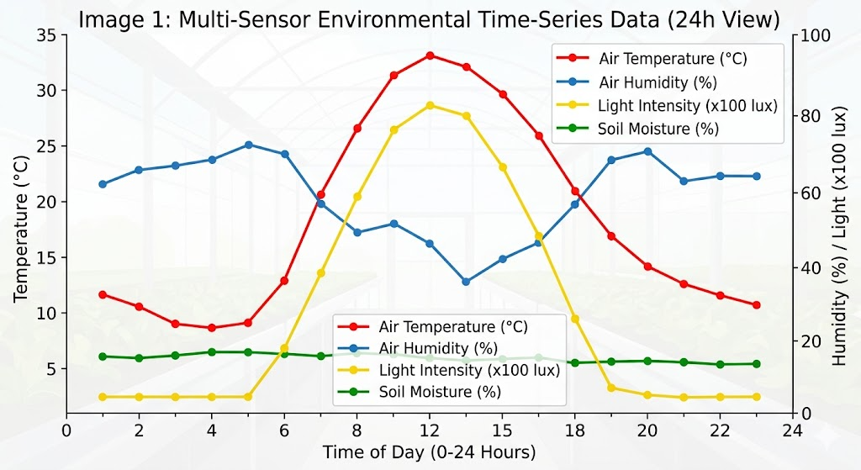
- Plot time series.
Một đặc điểm quan trọng của dữ liệu chuỗi thời gian là tính phụ thuộc động, nghĩa là:
$$y(t)=f(y(t-1),y(t-2),...,u(t-1),u(t-2),...)$$
⇒ Điều này cho thấy trạng thái hiện tại của hệ thống không chỉ phụ thuộc vào các yếu tố tại thời điểm hiện tại, mà còn chịu ảnh hưởng của lịch sử hệ thống.
b) Đặc điểm dữ liệu nhà kính
b1. Tính liên tục theo thời gian
Dữ liệu được thu thập định kỳ theo các khoảng thời gian cố định. Điều này tạo ra một chuỗi dữ liệu có cấu trúc đều đặn, thuận lợi cho việc phân tích và mô hình hóa.
Tuy nhiên, trong thực tế có thể xảy ra hiện tượng: Mất mẫu và trễ dữ liệu (delay).
⇒ Điều này cần được xử lý trong bước tiền xử lý.
b2. Động học chậm
Các biến môi trường trong nhà kính thay đổi tương đối chậm theo thời gian: Độ ẩm đất giảm dần do bay hơi; Nhiệt độ tăng dần khi có ánh sáng.
b3. Tính nhiễu
Dữ liệu cảm biến thường chứa nhiễu do: Sai số thiết bị đo; Điều kiện môi trường (gió, rung, nhiễu điện).
⇒ Nhiễu này có thể làm sai lệch quá trình huấn luyện mô hình nếu không được xử lý. Do đó cần sử dụng các kỹ thuật như: Lấy mẫu trung bình (averaging); Bộ lọc Kalman.
b4. Tính ràng buộc vật lý
Các biến trong nhà kính có giới hạn vật lý rõ ràng: Độ ẩm: 0 – 100%; Nhiệt độ: khoảng 0 – 50°C; Ánh sáng: giới hạn theo nguồn sáng.
⇒ Điều này giúp việc chuẩn hóa dữ liệu trở nên dễ dàng và ổn định hơn.
b5. Tính nhân quả
Trong hệ thống nhà kính, các biến có mối quan hệ nhân quả rõ ràng:
- Tưới nước → tăng độ ẩm đất;
- Quạt → giảm độ ẩm và nhiệt độ;
- Ánh sáng → tăng nhiệt độ.
⇒ Đặc điểm này rất quan trọng vì nó đảm bảo rằng mô hình học được mối quan hệ vật lý thực, thay vì chỉ học tương quan ngẫu nhiên.
c) Sampling và chu kỳ lấy mẫu
Sampling là quá trình chuyển đổi tín hiệu liên tục trong thực tế thành tín hiệu rời rạc để xử lý trong hệ thống số qua một khoảng thời gian quy định.
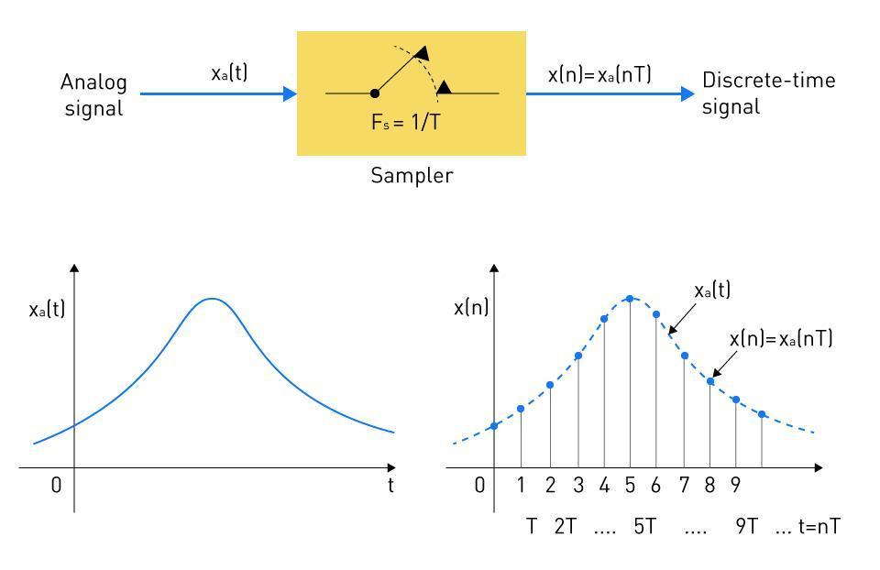
- Mô tả chu kỳ lấy mẫu.
d) Phân loại biến trong time-series
d1. Biến trạng thái
Biến trạng thái mô tả tình trạng bên trong của hệ thống tại một thời điểm: độ ẩm đất, nhiệt độ.
Đặc điểm: Có tính “ghi nhớ” (memory); Phụ thuộc vào quá khứ.
d2. Biến điều khiển
Đây là các biến mà hệ thống có thể tác động trực tiếp để thay đổi trạng thái: Tưới nước (Drip); Phun sương (Mist); Quạt (Fan).
Đặc điểm: Là tín hiệu chủ động; Có thể điều chỉnh được.
d3. Biến đầu ra
Biến đầu ra là đại lượng mà hệ thống cần dự đoán hoặc điều khiển. Trong đề tài này: Độ ẩm đất (Soil Moisture) được chọn làm biến đầu ra chính
d4. Mối quan hệ giữa các biến
Trong hệ thống, mối quan hệ tổng quát có thể biểu diễn:
$$y(t)=f(y(t-1),u(t-1),u(t-2),...)$$
Trong đó:
- $y(t)$: độ ẩm đất;
- $u(t)$: các biến điều khiển và môi trường.

2.2.2 Tiền xử lý dữ liệu
a) Các vấn đề của dữ liệu cảm biến
Dữ liệu thu thập từ cảm biến trong hệ thống nhà kính không phải là dữ liệu lý tưởng mà thường chứa nhiều sai lệch do đặc tính phần cứng và môi trường.
a1. Nhiễu
Nhiễu là sai số ngẫu nhiên xuất hiện trong dữ liệu đo, có thể được mô hình hóa như:
$$y_{measured}(t)=y_{true}(t)+e(t)$$
Trong đó: $y_{true}(t)$: giá trị thực; $e(t)$: nhiễu.
a2. Missing Data (Dữ liệu bị mất)
Missing data xảy ra khi hệ thống không ghi nhận được giá trị tại một thời điểm, do mất kết nối mạng, lỗi phần cứng, lỗi truyền dữ liệu.
a3. Outlier Giá trị ngoại lai)
Outlier là các giá trị bất thường không phản ánh trạng thái thực của hệ thống, ví dụ: Độ ẩm đất đột ngột tăng/giảm bất thường; Nhiệt độ nhảy giá trị lớn trong thời gian ngắn.
a4. Độ trễ và sai lệch thời gian
Trong hệ thống IoT, dữ liệu từ các cảm biến có thể không đồng bộ về thời gian, dẫn đến: Sai lệch pha giữa input và output; Giảm độ chính xác của mô hình.
b) Phương pháp lấy mẫu dữ liệu
Phương pháp này tính giá trị trung bình của nhiều mẫu trong một khoảng thời gian:
$$x_{avg}(k)=\frac{1}{N}\sum_{i=1}^{N}{x_{i}}$$
- Ưu điểm: Giảm nhiễu ngẫu nhiên; Làm mượt dữ liệu; Phù hợp với hệ động chậm.
- Nhược điểm: Làm mất một phần biến động nhanh.
c) Chuẩn hóa dữ liệu
Chuẩn hóa dữ liệu là quá trình biến đổi dữ liệu về cùng một thang đo nhằm cải thiện hiệu quả tính toán và độ ổn định của mô hình.
Phương pháp chuẩn hóa: Z-score Normalization
$$x^{'}=\frac{x-μ}{σ}$$
Đặc điểm: Chuẩn hóa theo phân phối; Phù hợp dữ liệu Gaussian.

2.2.3 Mô hình dự đoán hệ thống
a) Khái niệm mô hình dự đoán
Mô hình dự đoán (Predictive Model) là một mô hình toán học được sử dụng để ước lượng giá trị của một biến trong tương lai dựa trên dữ liệu quan sát trong quá khứ, hiện tại.
Về mặt tổng quát, bài toán dự đoán có thể được biểu diễn như sau:
$$y\left(t+1\right)=f\left(y\left(t\right),y\left(t-1\right),...,u\left(t\right),u\left(t-1\right),...\right)$$
Trong đó:
- $y(t)$: biến đầu ra (độ ẩm đất);
- $u(t)$: biến đầu vào (tưới nước, nhiệt độ, ánh sáng,...);
- $f(⋅)$: hàm mô hình.
b) Mô hình động (Dynamic Model)
Mô hình động là mô hình trong đó trạng thái hiện tại của hệ thống phụ thuộc vào các trạng thái trước đó và các tác động đầu vào theo thời gian.
1. Bản chất của hệ động
Trong hệ thống vật lý, các đại lượng không thay đổi tức thời mà có quá trình tích lũy.
Ví dụ:
- Khi tưới nước, độ ẩm đất không tăng ngay lập tức mà tăng dần;
- Khi ngừng tưới, độ ẩm giảm dần do bay hơi.
Điều này dẫn đến mô hình dạng:
$$y(t)=a_{1}y(t-1)+a_{2}y(t-2)+..$$
2. Tính “memory” của hệ thống
Hệ thống nhà kính có tính nhớ (memory), nghĩa là:
- Giá trị hiện tại phụ thuộc vào lịch sử;
- Tác động của input kéo dài theo thời gian;
Ví dụ: Một lần tưới có thể ảnh hưởng đến độ ẩm trong nhiều giờ.
3. Độ trễ (Time Delay)
Trong hệ thực, luôn tồn tại độ trễ:
- Tưới → vài phút sau độ ẩm mới tang;
- Quạt → nhiệt độ giảm sau một khoảng thời gian.
Do đó, mô hình cần có dạng:
$$y(t)=f(u(t-n_{k}))$$
4. Biểu diễn mô hình động tổng quát
$$y(t)=∑a_{i}y(t-i)+∑b_{j}u(t-j)$$
Đây chính là nền tảng của mô hình ARX sẽ trình bày ở phần sau.

2.2.4 Mô hình ARX
a) Định nghĩa mô hình ARX
Mô hình ARX (AutoRegressive with eXogenous inputs) mô tả mối quan hệ giữa đầu ra của hệ thống và các giá trị trong quá khứ của chính nó (autoregressive) kết hợp với các biến đầu vào bên ngoài (exogenous inputs). Dạng tổng quát như sau:
$$A(q^{-1})y(t)=B(q^{-1})u(t)+e(t)$$
Trong đó:
- $y(t)$: đầu ra của hệ (độ ẩm đất);
- $u(t)$: vector đầu vào (nhiệt độ, tưới, ánh sáng,...);
- $e(t)$: nhiễu trắng;
- $q^{-1}$: toán tử trễ (shift operator), với $q^{-1}y(t)=y(t-1)$.
Ý nghĩa:
- AutoRegressive (AR): sử dụng giá trị quá khứ của output;
- eXogenous input (X): sử dụng input từ bên ngoài.
⇒ ARX là sự kết hợp giữa memory của hệ và tác động từ môi trường
b) Cấu trúc toán học
b1. Dạng đa thức
$$A\left(q^{-1}\right)=1+\sum_{i=1}^{n_{a}}{a_{i}}q^{-i}$$
$$B(q^{-1})=\sum_{i=1}^{n_{b}}{b_{i}}q^{-(n_{k}+i-1)}$$
b2. Dạng phương trình sai phân
Khai triển ta được:
$$y\left(t\right)= -\sum_{i=1}^{n_{a}}{a_{i}y\left(t-i\right)+}\sum_{i=1}^{n_{b}}{b_{i}u\left(t-n_{k}-i+1\right)}+e(t)$$
b3. Mở rộng cho nhiều input (MISO system)
$$\begin{matrix}y(t)= & -a_{1}y(t-1)-a_{2}y(t-2) \\ & +b_{1}Temp(t-1)+b_{2}Temp(t-2) \\ & +b_{3}Humidity(t-1)+b_{4}Humidity(t-2) \\ & +b_{5}Light(t-1)+b_{6}Light(t-2) \\ & +b_{7}Drip(t-1)+b_{8}Drip(t-2)+e(t)\end{matrix}$$
b4. Dạng hồi quy tuyến tính
Mô hình có thể viết lại:
$$y(t)=φ(t)^{T}θ+e(t)$$
Trong đó: $φ(t)$: vector hồi quy; $θ$: vector tham số.
b5. Vector hồi quy
$$φ(t)=[y(t-1),y(t-2),u_{1}(t-1),u_{1}(t-2),...,u_{m}(t-2)]$$
b6. Vector tham số
$$θ=[a_{1},a_{2},b_{1},b_{2},...,b_{n}]^{T}$$
c) Ý nghĩa các tham số
c1. na – bậc của output
- Số lượng giá trị quá khứ của $y$được sử dụng;
- Thể hiện “memory” của hệ.
c2. nb – bậc của input
- Số lượng giá trị quá khứ của $u$;
- Thể hiện ảnh hưởng kéo dài của input;
c3. nk – độ trễ
- Số bước trễ giữa input và output.
Ví dụ: Tưới → vài phút sau mới tăng độ ẩm
c4. Ý nghĩa vật lý
- $a_{i}$: phản ánh động học nội tại;
- $b_{j}$: phản ánh ảnh hưởng của input.

d) Lựa chọn cấu trúc mô hình
Trong đề tài, lựa chọn: ARX(96,16,2)
Ý nghĩa
- na = 96 → dùng 96 giá trị quá khứ của output;
- nb = 16 → mỗi input có 16 bậc;
- nk = 2 → trễ 2 bước.
e) Ước lượng tham số
e1. Bài toán
Tìm $θ$sao cho: $y(t)≈φ(t)^{T}θ$
e2. Dạng ma trận
$$Y=Xθ+e$$
Trong đó: $Y∈R^{N×1}$; $X∈R^{N×p}.$
e3. Phương pháp Least Squares
Nghiệm:
$\hat{θ}=(X^{T}X)^{-1}X^{T}Y$ ( Thuần )
$\hat{θ}=(X^{T}X+αI)^{-1}X^{T}y$ ( Ridge Regression )
e4. Ý nghĩa
- Tối thiểu hóa sai số bình phương; Ước lượng tối ưu tuyến tính.
e5. Điều kiện
- $X^{T}X$ khả nghịch; Dữ liệu đủ đa dạng.
f) Đánh giá mô hình
f1. RMSE (Root Mean Square Error)
$$RMSE=\sqrt{\frac{1}{N}∑(y-\hat{y})^{2}}$$
⇒ Đo sai số trung bình
f2. FIT (%)
$$FIT=100×\left(\frac{∣∣y-\hat{y}∣∣}{∣∣y-yˉ∣∣}\right)$$
⇒ Độ bám tín hiệu

2.2.5 Bộ lọc Kalman (Kalman Filter)
a) Khái niệm
Kalman Filter (KF) là một thuật toán ước lượng trạng thái tối ưu cho các hệ thống tuyến tính bị nhiễu Gaussian. Trong MPC, Kalman Filter đóng vai trò quan trọng trong việc lọc nhiễu cảm biến và ước lượng các trạng thái không đo trực tiếp được.
Kalman Filter giả định hệ thống được mô tả bởi mô hình trạng thái tuyến tính rời rạc:
- Phương trình trạng thái: $x\left(k+1\right)=A×x\left(k\right)+B×u\left(k\right)+w\left(k\right)$
- Phương trình đo lường: $y\left(k\right)=C×x\left(k\right)+D×u\left(k\right)+v\left(k\right)$
Trong đó:
- $x(k)$ là vector trạng thái; $y(k)$ là vector đo lường;
- $u(k)$là vector điều khiển; $w(k)$là nhiễu quá trình (process noise) với $w(k)∼N(0,Q)$;
- $v(k)$là nhiễu đo lường (measurement noise) với $v(k)∼N(0,R)$; $A,B,C,D$ là các ma trận hệ thống.
b) Thuật toán Kalman Filter
Thuật toán Kalman Filter hoạt động theo hai giai đoạn tại mỗi bước thời gian: Dự đoán (Predict) và Cập nhật (Update).
Giai đoạn dự đoán:
- Dự đoán trạng thái: $\hat{x}\left(k-1\right)=A×\hat{x}\left(k-1\right)+B×u\left(k-1\right)$
- Dự đoán hiệp phương sai: $P\left(k-1\right)=A×P\left(k-1\right)×A^{'}+Q$
Giai đoạn cập nhật:
$$K\left(k\right)=\frac{P\left(k ∣ k-1\right)×C^{'}}{C×P\left(k ∣ k-1\right)×C^{'}+R} \left(Kalman Gain\right)$$$\hat{x}\left(k ∣ k\right)=\hat{x}(k∣k-1)+K(k)×\left(y(k)-C×\hat{x}(k∣k-1)\right)$ (Cập nhật trạng thái )
$P\left(k\right)=\left(I-K\left(k\right)×C\right)×P\left(k-1\right)$ (Cập nhật hiệp phương sai)
c) Ý nghĩa của Kalman Gain
Kalman Gain $K(k)$ quyết định mức độ tin tưởng vào dự đoán so với đo lường. Nếu nhiễu đo lường $R$ lớn (cảm biến không chính xác), $K$ sẽ nhỏ và bộ lọc tin vào dự đoán hơn. Nếu nhiễu quá trình $Q$ lớn, $K$ sẽ lớn và bộ lọc tin vào đo lường hơn.
Trong trường hợp 1D với $C=1$, Kalman Gain có dạng đơn giản:
$$K=\frac{P_{pred}}{P_{pred}+R}$$
Khi $P_{pred}≫R$(dự đoán không chắc chắn hơn đo lường), $K$ tiến gần đến 1, nghĩa là tin hoàn toàn vào đo lường. Khi $P_{pred}≪R$(dự đoán chính xác hơn đo lường), $K$ tiến gần đến 0, nghĩa là tin hoàn toàn vào dự đoán.
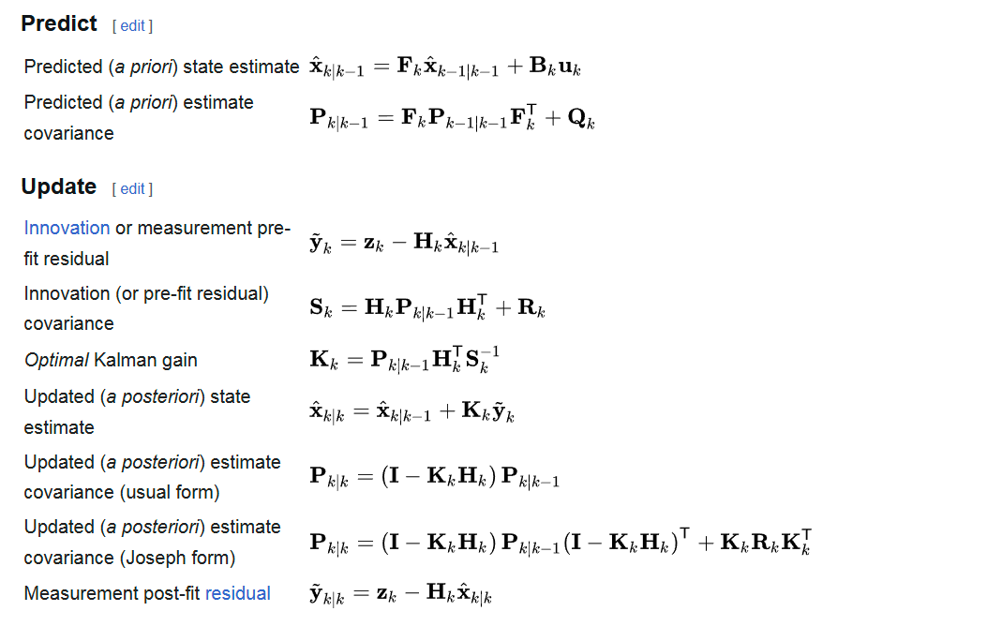
- Công thức Kalman Filter đầy đủ.
d) Adaptive Kalman Filter (AKF)
d1. Khái niệm
Bộ lọc Kalman thích nghi (Adaptive Kalman Filter - AKF) là tập hợp các kỹ thuật mở rộng của KF cổ điển, có khả năng tự động điều chỉnh một hoặc nhiều tham số mô hình (thường là ma trận hiệp phương sai nhiễu Q, R hoặc cả hai) trong quá trình lọc nhằm duy trì hiệu suất tối ưu khi thông tin thống kê nhiễu không chính xác hoặc thay đổi theo thờI gian.
d2. Phân loại các phương pháp AKF
- Phân loại các phương pháp Adaptive Kalman Filter.
Tiêu chí phân loại | Nhóm phương pháp | Đại diện
Tham số thích nghi | Ước lượng Q | Sage-Husa
 | Ước lượng R | IAE với R thích nghi
 | Ước lượng Q và R | Sage-Husa đầy đủ
Cơ chế thích nghi | Dựa trên innovation | IAE, Covariance Matching
 | Dựa trên mô hình đa mô hình | MMAE, IMM
Kỹ thuật toán học | Ước lượng thống kê | Sage-Husa, MMAE
 | Kỹ thuật mềm/AI | Fuzzy AKF, Neural AKF
Phạm vi thích nghi | Điều chỉnh độ lớn nhiễu | Scaling methods
 | Điều chỉnh cả cấu trúc | IMM, MMAE
d3. Thuật toán IAE ước lượng $R_{k}$
Ý tưởng chính của IAE là ước lượng ma trận hiệp phương sai của innovation từ dữ liệu thực nghiệm, sau đó suy ra $R_{k}$ thông qua quan hệ hiệp phương sai lý thuyết.
Ma trận hiệp phương sai mẫu của innovation được tính bằng cửa sổ trượt có độ dài $N$:
$${\hat{C}}_{\tilde{y},k}=\frac{1}{N}\sum_{j=k-N+1}^{k}{{\tilde{y}}_{j}{\tilde{y}}_{j}^{T}}$$
Trong đó $N$ là số mẫu innovation gần nhất được dùng để ước lượng.
Suy ra ước lượng của ma trận nhiễu đo tại thời điểm $k$ là:
$${\hat{R}}_{k}={\hat{C}}_{\tilde{y},k}-H_{k}P_{k|k-1}H_{k}^{T}$$
Để tránh hiện tượng dao động mạnh của ${\hat{R}}_{k}$ giữa các thời điểm liên tiếp, có thể dùng dạng cập nhật đệ quy với hệ số quên:
$${\hat{R}}_{k}=\left(1-d_{k}\right){\hat{R}}_{k-1}+d_{k}\left({\tilde{y}}_{k}{\tilde{y}}_{k}^{T}-H_{k}P_{k|k-1}H_{k}^{T}\right)$$
trong đó $d_{k}$ là hệ số thích nghi, thường được chọn dưới dạng:
$$d_{k}=\frac{1-b}{1-b^{k+1}}, 0<b<1$$
với $b$ là hệ số quên. Giá trị $b$ càng gần 1 thì quá trình cập nhật càng mượt, nhưng phản ứng chậm hơn với sự thay đổi thực tế của nhiễu đo; ngược lại, nếu $b$ nhỏ hơn thì ${\hat{R}}_{k}$ sẽ bám theo biến thiên nhanh hơn, nhưng cũng nhạy hơn với nhiễu tức thời.
Như vậy, quy trình IAE để ước lượng $R_{k}$ biến thiên có thể tóm tắt như sau:
- Tính innovation ${\tilde{y}}_{k}=z_{k}-H_{k}{\hat{x}}_{k|k-1}$.
- Ước lượng hiệp phương sai innovation bằng cửa sổ trượt hoặc dạng đệ quy.
- Cập nhật ${\hat{R}}_{k}$.
- Sử dụng ${\hat{R}}_{k}$ mới trong công thức Kalman gain:
$$K_{k}=P_{k|k-1}H_{k}^{T}{\left(H_{k}P_{k|k-1}H_{k}^{T}+{\hat{R}}_{k}\right)}^{-1}$$
Nhờ đó, Kalman filter có khả năng tự thích nghi với sự thay đổi của chất lượng cảm biến, giúp nâng cao độ chính xác và độ bền vững của quá trình ước lượng trạng thái trong điều kiện nhiễu đo không cố định.

2.2.6 Kiến trúc MPC
a) Giới thiệu về MPC
Model Predictive Control, viết tắt là MPC, là một phương pháp điều khiển tối ưu được sử dụng rộng rãi trong các hệ thống động học có yêu cầu dự đoán và điều khiển theo thời gian thực. Khác với các phương pháp điều khiển truyền thống chỉ dựa vào sai lệch hiện tại của hệ thống, MPC sử dụng một mô hình toán học của đối tượng điều khiển để dự đoán trạng thái tương lai của hệ thống trong một khoảng thời gian nhất định. Từ các dự đoán đó, bộ điều khiển sẽ tính toán chuỗi tín hiệu điều khiển tối ưu sao cho hệ thống đạt được mục tiêu mong muốn, đồng thời vẫn thỏa mãn các ràng buộc đặt ra.
b) Nguyên lý hoạt động MPC.
Nguyên lý hoạt động cơ bản của MPC là tại mỗi thời điểm lấy mẫu, bộ điều khiển sẽ đo hoặc ước lượng trạng thái hiện tại của hệ thống. MPC tính toán trạng thái tương lai của hệ thống ứng với nhiều phương án điều khiển khác nhau. Sau đó, một hàm mục tiêu được sử dụng để đánh giá các phương án này dựa trên sai lệch so với giá trị mong muốn, mức tiêu hao tài nguyên và độ thay đổi của tín hiệu điều khiển. Phương án có giá trị hàm mục tiêu nhỏ nhất sẽ được chọn là phương án tối ưu.
Một đặc điểm quan trọng của MPC là cơ chế receding horizon, hay còn gọi là chân trời trượt. Mặc dù MPC tính toán cả một chuỗi điều khiển trong tương lai, nhưng tại thời điểm hiện tại hệ thống chỉ thực hiện tín hiệu điều khiển đầu tiên. Ở bước thời gian tiếp theo, hệ thống cập nhật trạng thái mới, dự đoán lại và tiếp tục giải bài toán tối ưu. Nhờ đó, MPC có khả năng thích nghi tốt với sự thay đổi của môi trường, nhiễu đo lường và sai số mô hình.
Về mặt toán học, mô hình dự đoán của MPC có thể được biểu diễn dưới dạng:
$$x_{k+1}=f\left(x_{k},u_{k},d_{k}\right)$$
Trong đó, $x_{k}$ là trạng thái hệ thống, $u_{k}$ là tín hiệu điều khiển, $d_{k}$ là nhiễu hoặc tác động bên ngoài, và $x_{k+1}$ là trạng thái dự đoán ở bước tiếp theo. Với hệ tuyến tính, phương trình có thể viết là:
$$x_{k+1}=Ax_{k}+Bu_{k}+Ed_{k}$$

2.2.7 HÀM CHI PHÍ TRONG MPC (COST FUNCTION)
a) Xây dựng hàm chi phí
Dạng tổng quát của hàm chi phí Zone/Range:
$$J=J_{tracking}+J_{control}+J_{resource}$$
b) Giải thích các thành phần phạt
Phạt khô (Dry Penalty):
$$P_{kho}=max⁡(0,θ_{low}-\hat{θ})^{2}$$
- Nếu $\hat{θ}≥θ_{low}$: không bị phạt;
- Nếu $\hat{θ}<θ_{low}$: bị phạt (đất sắp khô).
→ Bình phương giúp phạt mạnh khi càng khô.
Phạt ướt (Wet Penalty):
$$P_{uot}=max⁡(0,\hat{θ}-θ_{high})^{2}$$
- Nếu $\hat{θ}≤θ_{high}$: không bị phạt;
- Nếu $\hat{θ}>θ_{high}$: bị phạt (quá ẩm).
Phạt tiêu thụ nước:
$$P_{water}=λ_{d}×drip_{sec}+λ_{m}×mist_{sec}$$
→ Khuyến khích tiết kiệm tài nguyên.
c) Các ràng buộc trong MPC
Ngoài hàm chi phí, MPC cần tuân thủ các ràng buộc:
c1. Ràng buộc đầu vào
- $drip_{sec}≤drip_{max}$, $mist_{sec}≤mist_{max};$
- $∑drip_{sec}≤drip_{daily_max};$
- Không tưới liên tục quá nhiều lần.
c2. Ràng buộc đầu ra
- $0≤θ≤100\%$;
- $RH_{min}≤RH≤RH_{max};$
- $T_{min}≤T≤T_{max}.$
c3. Ràng buộc an toàn
- Nếu $θ<θ_{emergency}$→ tưới ngay (override MPC);
- Nếu cảm biến lỗi → chuyển sang thủ công;
- Không phun sương khi $RH≥RH_{max};$
- Hạn chế phun sương ban đêm.

2.3. Giải pháp phần mềm

2.3.1 Tổng quan kiến trúc hệ thống
Hệ thống Green House sử dụng kết hợp nhiều giao thức truyền thông để đáp ứng các loại dữ liệu khác nhau trong quá trình giám sát và điều khiển nhà kính. Các dữ liệu nghiệp vụ như đăng nhập, truy vấn dữ liệu, cấu hình ngưỡng và điều khiển thủ công được xử lý bằng HTTP/REST API. Dữ liệu thời gian thực như giá trị cảm biến, trạng thái thiết bị, cảnh báo và lệnh điều khiển được truyền qua WebSocket. Ngoài ra, dữ liệu cảm biến còn được đưa vào các thuật toán Kalman, ARX và MPC để lọc nhiễu, dự báo và tính toán điều khiển tối ưu.
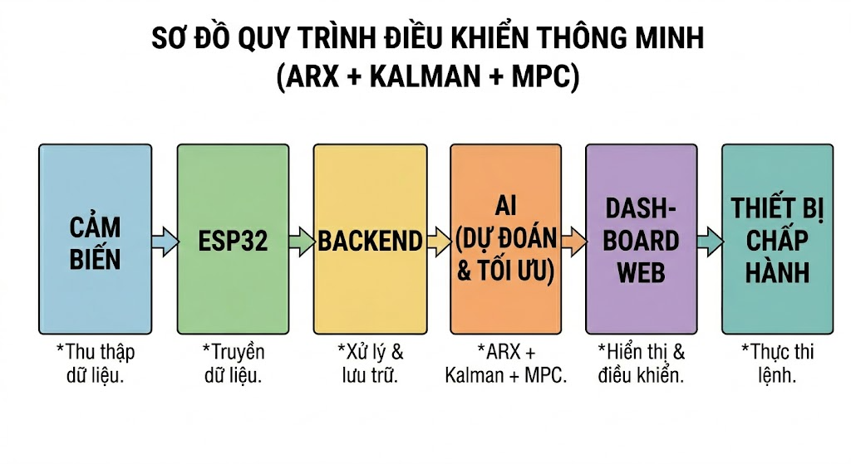
- Mô hình tổng thể hệ thống.
Trong kiến trúc này, ESP32 kết nối với server thông qua Wi-Fi. ESP32 đọc dữ liệu từ các cảm biến nhiệt độ, độ ẩm không khí, độ ẩm đất và ánh sáng, sau đó gửi dữ liệu lên Django Backend. Backend lưu dữ liệu vào cơ sở dữ liệu, cập nhật trạng thái lên Dashboard và chuyển dữ liệu cho khối xử lý thông minh. Sau khi thuật toán MPC sinh ra lệnh điều khiển, Backend gửi lệnh xuống ESP32 để điều khiển quạt, bơm nước, đèn, phun sương hoặc servo.
Có thể mô tả luồng truyền thông chính của hệ thống như sau:
- ESP32 đọc dữ liệu nhiệt độ, độ ẩm không khí, độ ẩm đất và ánh sáng từ các cảm biến.
- ESP32 gửi dữ liệu cảm biến và trạng thái thiết bị lên Django Backend thông qua WebSocket.
- Backend kiểm tra dữ liệu, phát hiện lỗi cảm biến nếu có và lưu dữ liệu vào cơ sở dữ liệu.
- Backend gửi dữ liệu mới lên Dashboard bằng WebSocket để cập nhật giao diện thời gian thực.
- Dữ liệu cảm biến được đưa vào khối xử lý thông minh để lọc nhiễu bằng Kalman.
- Dữ liệu sau lọc được đưa vào mô hình ARX để dự báo xu hướng thay đổi của môi trường nhà kính.
- Thuật toán MPC sử dụng dữ liệu hiện tại, dữ liệu dự báo và trạng thái thiết bị để tính toán hành động điều khiển tối ưu.
- Backend chuyển kết quả của MPC thành lệnh điều khiển thiết bị và đưa vào hàng đợi lệnh.
- ESP32 nhận lệnh điều khiển từ backend thông qua WebSocket.
- ESP32 kích hoạt relay tương ứng với lệnh nhận được.
- ESP32 gửi phản hồi xác nhận và trạng thái thiết bị sau điều khiển về backend.
- Backend cập nhật trạng thái mới lên Dashboard và lưu lại lịch sử vận hành của hệ thống.
- Các giao thức truyền thông sử dụng trong hệ thống
Giao thức | Thành phần sử dụng | Vai trò
Wi-Fi | ESP32 - Server | Kết nối thiết bị IoT với hệ thống backend
HTTP/REST | Frontend - Django Backend | Đăng nhập, truy vấn dữ liệu, cấu hình ngưỡng và gửi lệnh thủ công
WebSocket | ESP32 - Django Backend | Gửi dữ liệu cảm biến, trạng thái thiết bị, nhận lệnh điều khiển thời gian thực
WebSocket | Django Backend - Frontend | Cập nhật dữ liệu cảm biến, trạng thái thiết bị và cảnh báo lên Dashboard
Internal Processing | Backend - Kalman/ARX/MPC | Lọc nhiễu, dự báo và tính toán điều khiển tối ưu
Database ORM | Django Backend - Cơ sở dữ liệu | Lưu dữ liệu cảm biến, trạng thái thiết bị, cấu hình và lịch sử lệnh
I2C | ESP32 - LCD 16x2 | Hiển thị trạng thái hệ thống tại mô hình
Nhờ kết hợp các giao thức trên, hệ thống thể hiện rõ tính chất của một hệ thống IoT thông minh: có thiết bị thu thập dữ liệu từ môi trường thực, có truyền dữ liệu qua mạng, có xử lý trung tâm, có thuật toán hỗ trợ điều khiển, có phản hồi về thiết bị vật lý và có giao diện giám sát từ xa.

2.3.2. Luồng xử lý thu thập dữ liệu cảm biến
Luồng thu thập dữ liệu cảm biến được thực hiện trong suốt quá trình hệ thống vận hành. ESP32 đọc dữ liệu từ các cảm biến môi trường như nhiệt độ, độ ẩm không khí, độ ẩm đất và ánh sáng, sau đó gửi dữ liệu lên server. Server kiểm tra dữ liệu nhận được, lưu vào cơ sở dữ liệu và cập nhật trạng thái mới nhất lên Dashboard theo thời gian thực.
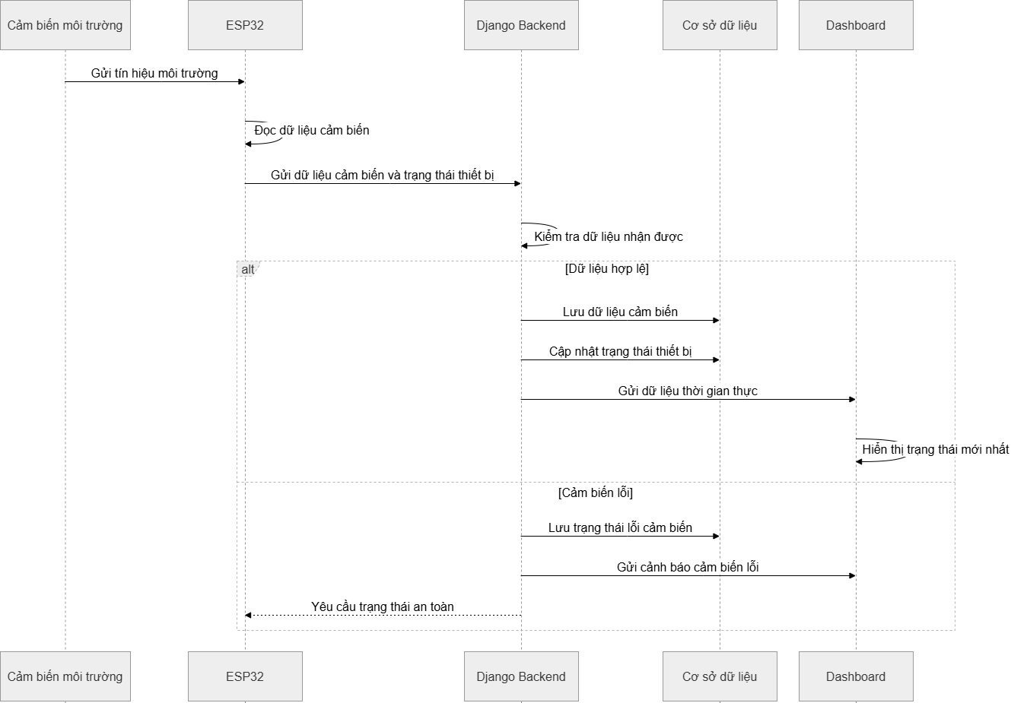
- Luồng xử lý thu thập dữ liệu cảm biến
Luồng này giúp hệ thống theo dõi liên tục điều kiện môi trường bên trong nhà kính. Dữ liệu cảm biến sau khi được lưu trữ còn được sử dụng làm đầu vào cho các chức năng cảnh báo, điều khiển tự động và thuật toán xử lý thông minh.

2.3.3. Luồng xử lý điều khiển thiết bị
Luồng điều khiển thiết bị được sử dụng khi người dùng gửi lệnh từ Dashboard hoặc khi hệ thống tự động sinh lệnh điều khiển. Server tiếp nhận yêu cầu, kiểm tra chế độ vận hành hiện tại, sau đó tạo lệnh và gửi xuống ESP32. ESP32 nhận lệnh và điều khiển các thiết bị chấp hành như quạt, bơm nước, đèn, phun sương hoặc servo.
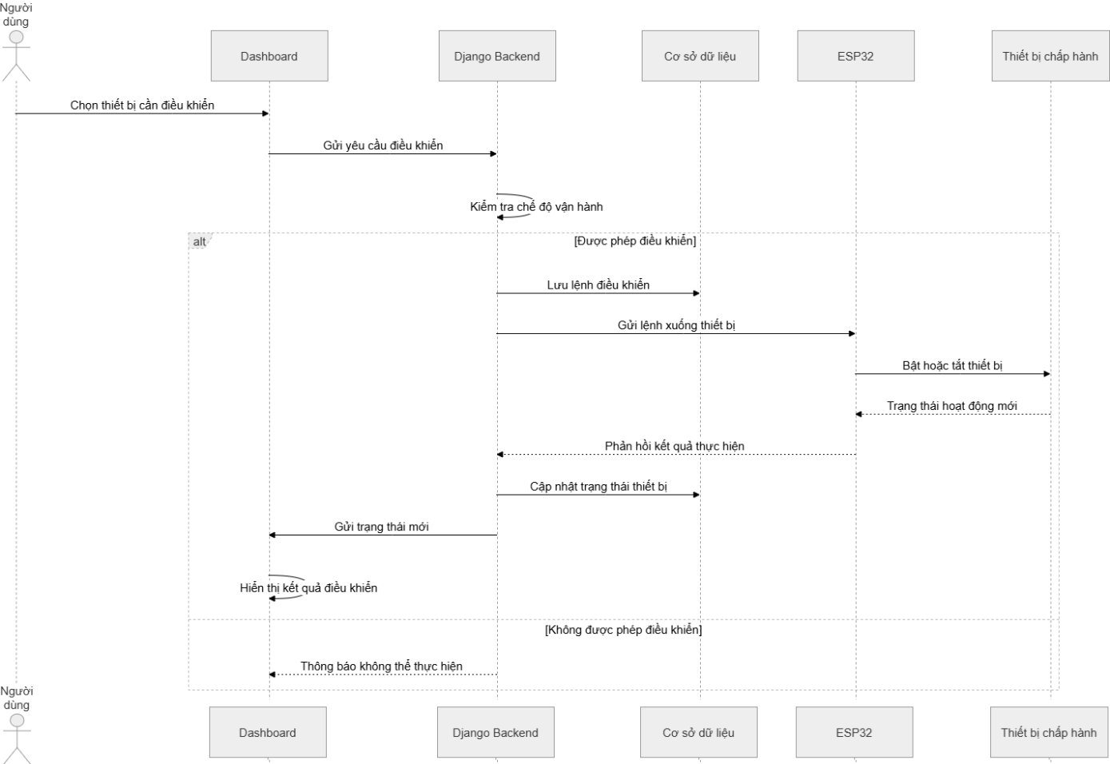
- Luồng xử lý điều khiển thiết bị
Luồng này giúp việc điều khiển thiết bị được đồng bộ giữa giao diện người dùng, server và mô hình nhà kính thực tế. Sau khi thực hiện lệnh, ESP32 gửi phản hồi về server để cập nhật trạng thái thiết bị lên Dashboard.

2.3.4. Luồng xử lý AI và điều khiển tối ưu
Luồng xử lý AI được kích hoạt dựa trên dữ liệu môi trường thu thập từ ESP32. Server lấy dữ liệu cảm biến, đưa qua bộ lọc Kalman để giảm nhiễu, sau đó sử dụng mô hình ARX để dự báo xu hướng môi trường. Từ kết quả dự báo, bộ điều khiển MPC tính toán hành động điều khiển phù hợp và gửi lệnh xuống ESP32.
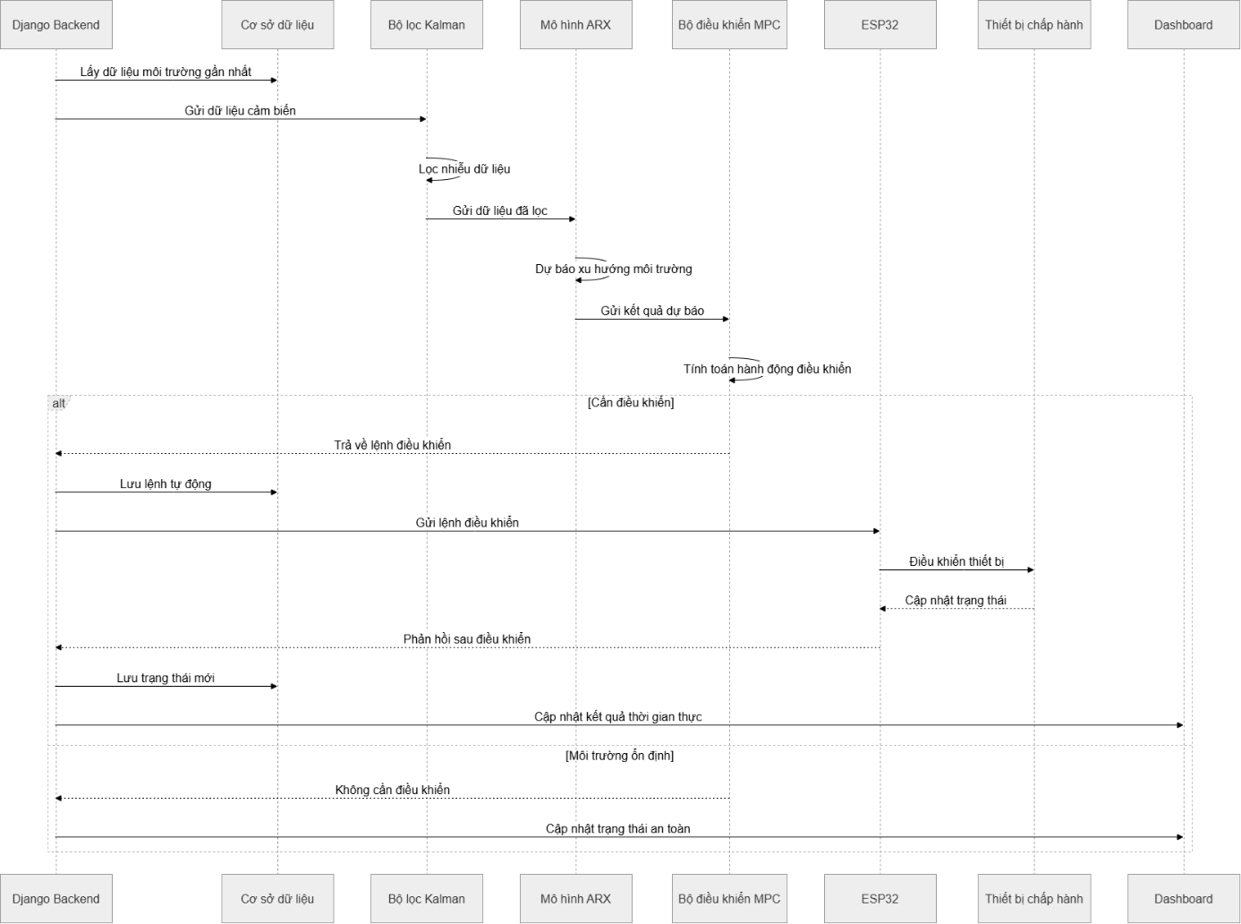
- Luồng xử lý AI và điều khiển tối ưu
Luồng xử lý này thể hiện sự kết hợp giữa IoT và thuật toán điều khiển thông minh. Hệ thống không chỉ điều khiển theo ngưỡng tức thời mà còn có khả năng lọc nhiễu, dự báo và tối ưu hành động điều khiển nhằm duy trì môi trường nhà kính ổn định hơn.
2.3.5. Thiết kế lưu trữ dữ liệu
Cơ sở dữ liệu của hệ thống sử dụng MySQL để lưu trữ dữ liệu bền vững. Các bảng chính gồm auth_user, api_sensordata, api_devicestate, api_devicecommand, api_alert, api_controlstate, api_estimationcycle, api_ampcrecommendation, api_ampcschedulerstate và greenhouse_control_profiles. Mối quan hệ giữa các bảng được thể hiện trong sơ đồ ERD.
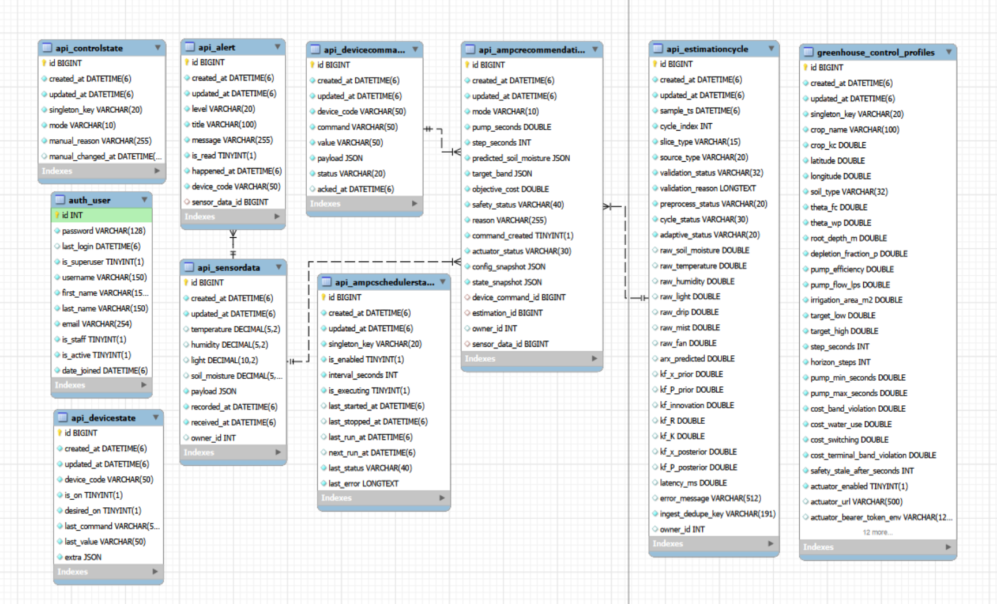
- Sơ đồ ERD cơ sở dữ liệu của hệ thống nhà kính thông minh.
Trong đó:
- Bảng auth_user lưu thông tin tài khoản đăng nhập của người dùng.
- Bảng api_sensordata lưu dữ liệu cảm biến do ESP32 gửi lên như nhiệt độ, độ ẩm không khí, độ ẩm đất và ánh sáng.
- Bảng api_devicestate lưu trạng thái hiện tại của các thiết bị gồm quạt, bơm nước, đèn chiếu sáng và phun sương.
- Bảng api_devicecommand lưu các lệnh điều khiển backend gửi xuống ESP32 và trạng thái xác nhận lệnh.
- Bảng api_alert lưu các cảnh báo khi thông số môi trường vượt ngưỡng/ phát hiện lỗi.
- Bảng api_controlstate lưu chế độ vận hành Auto/Manual của hệ thống.
- Bảng api_estimationcycle lưu thông tin các chu kỳ xử lý và ước lượng dữ liệu cảm biến.
- Bảng api_ampcrecommendation lưu các khuyến nghị điều khiển tự động.
- Bảng api_ampcschedulerstate lưu trạng thái bộ lập lịch điều khiển tự động.
- Bảng greenhouse_control_profiles lưu cấu hình điều khiển nhà kính như loại cây, loại đất, vùng mục tiêu độ ẩm và các ràng buộc điều khiển.

CHƯƠNG 3: KẾT QUẢ

3.1 Mục tiêu thực nghiệm
- Kiểm tra hoạt động thực tế của hệ thống;
- Đánh giá độ chính xác của mô hình;
- Đánh giá hiệu quả điều khiển.

3.2 Môi trường thực nghiệm
Trong phạm vi đồ án, phần đánh giá mô hình ARX được thực hiện chủ yếu trên bộ dữ liệu mô phỏng nhà kính với chu kỳ lấy mẫu 5 giây. Với kích thước mô hình thu nhỏ 70x60x20.
Hệ thống phần cứng được xây dựng ở mức mô hình thử nghiệm, gồm ESP32 làm bộ điều khiển trung tâm, các cảm biến DHT22, cảm biến độ ẩm đất, cảm biến ánh sáng LDR và các relay điều khiển thiết bị chấp hành như bơm nước, quạt, phun sương và đèn LED.

3.3 Các công cụ và framework đã dùng
- Ngôn ngữ: Python, JavaScript/TypeScript, C/C++.
- Frontend: ReactJS, Vite, Tailwind CSS.
- Backend: Django Framework, Django REST Framework, Django Channels.
- Database: MySQL.
- Giao tiếp thời gian thực: WebSocket, JSON.
- Firmware: PlatformIO, Arduino Framework.
- Phần cứng: ESP32, cảm biến DHT22, cảm biến độ ẩm đất, cảm biến ánh sáng, relay, bơm nước, quạt, đèn.

3.4 Dataset thực nghiệm

3.4.1 Mô tả nguồn dữ liệu
Dữ liệu được thu thập từ nhà kính, gồm các biến cảm biến và điều khiển như Soil_Moisture, Temperature, Humidity, Light, Drip, Mist và Fan.

3.4.2 Thời gian, sampling time và số lượng mẫu
- Thời gian dữ liệu: 12 ngày, với chu kỳ lấy mẫu 5 giây.
- Số lượng mẫu: Chia theo ngày nguyên sấp sỉ tỷ lệ 70/15/15 với tập Train gồm 138240 mẫu, tập Validation gồm 34560 mẫu, và tập Test gồm 34560 mẫu.
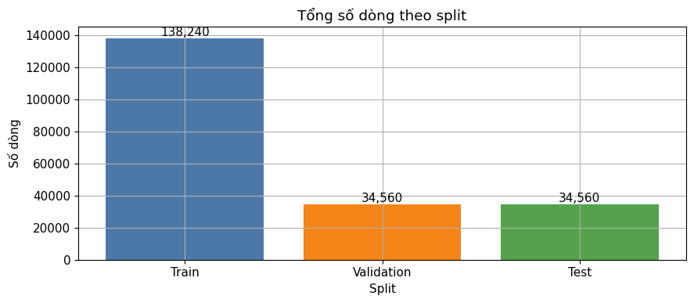
- Phân bố dữ liệu theo các tập
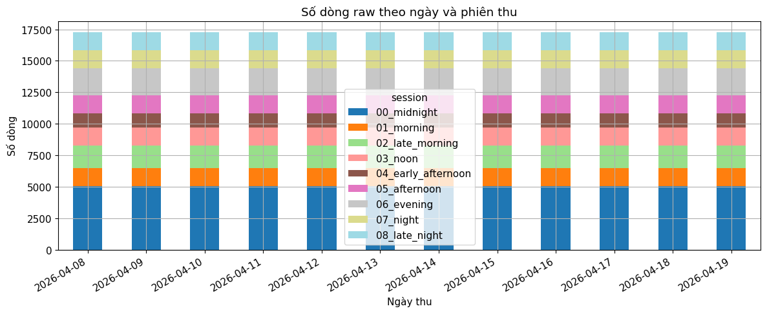
- Data theo từng phiên thu theo ngày

3.4.3 Data sau xử lý
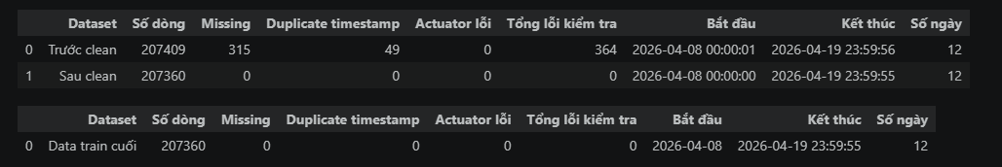
- So sánh missing data trước và sau xử lý
Sau quá trình xử lý missing data và duplicate cũng như chuyển timestamp lệch thành lưới grid 5s thì data sau làm sạch đã đạt chuẩn để đưa vào huấn luyện.

3.5 Kết quả giao diện giám sát và điều khiển
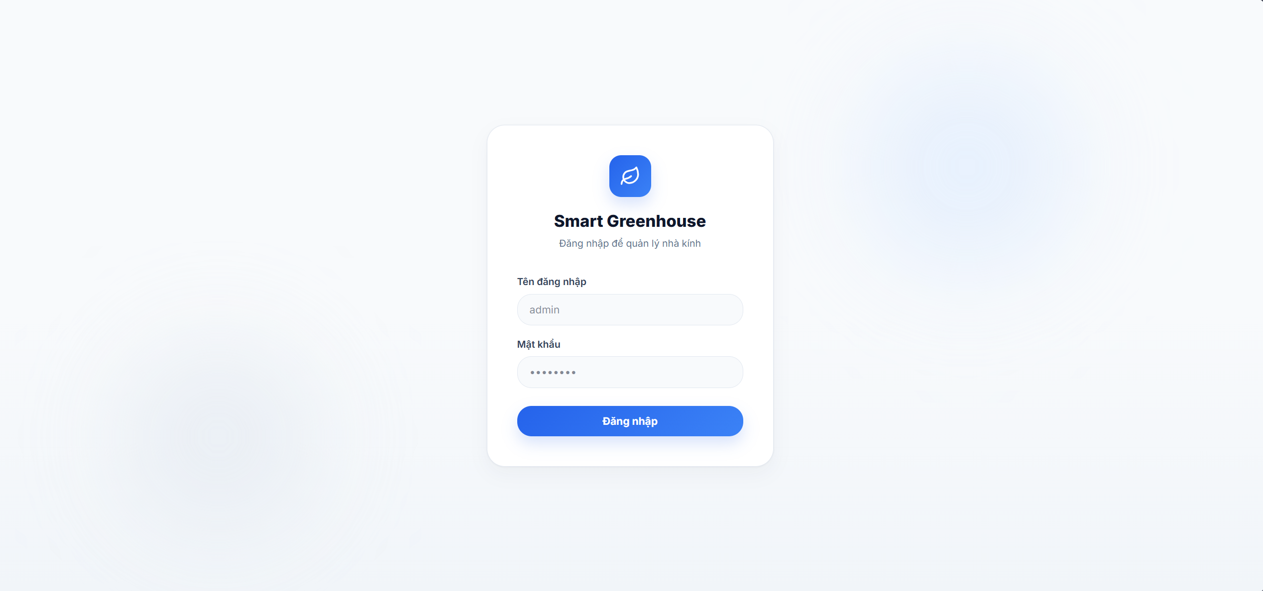
- Giao diện đăng nhập hệ thống.
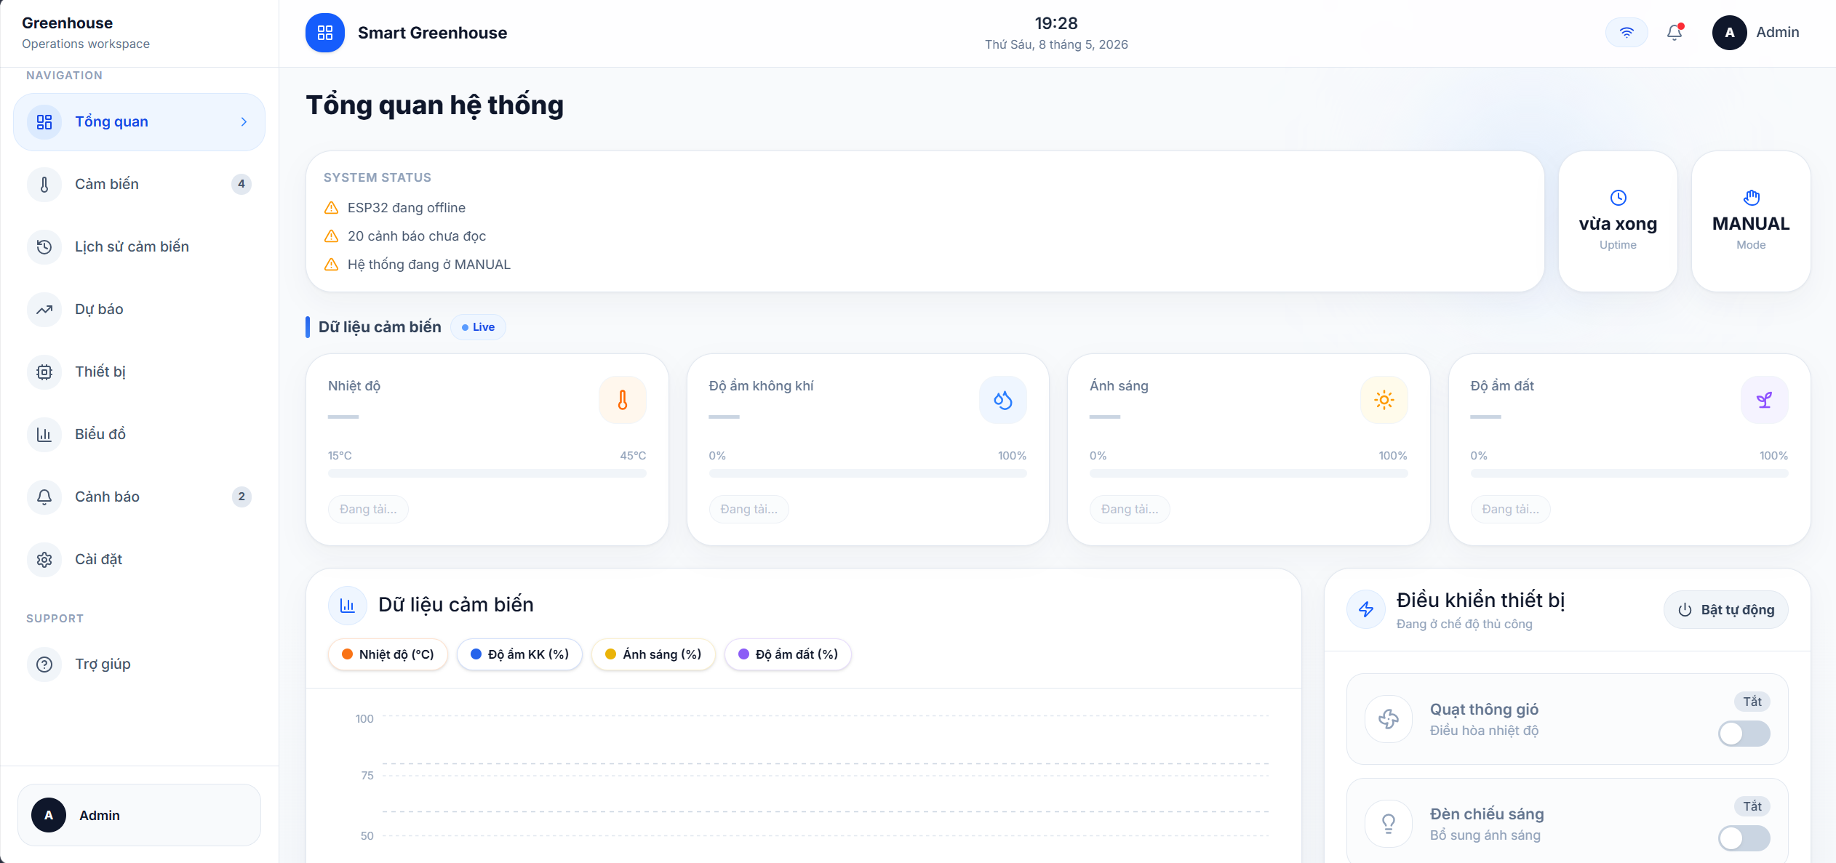
- Giao diện dashboard tổng quan.
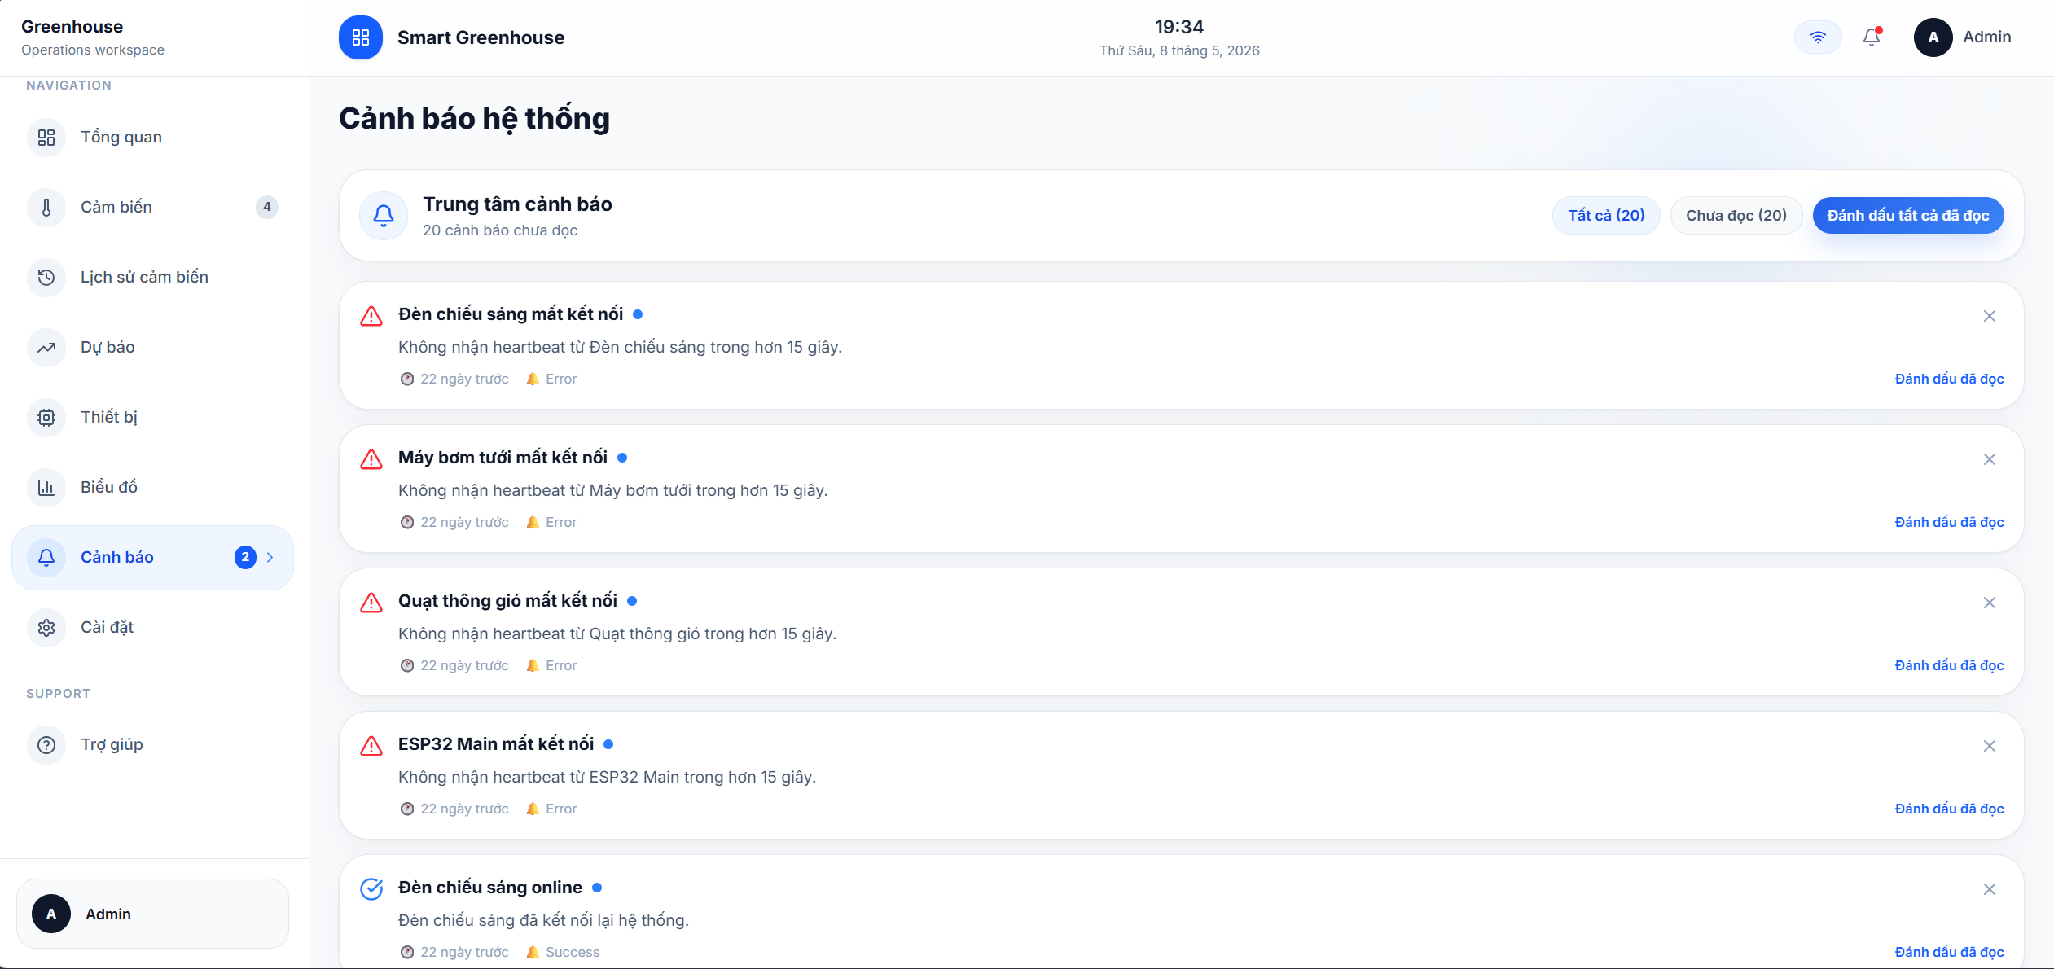
- Giao diện cảnh báo khi thông số vượt ngưỡng.
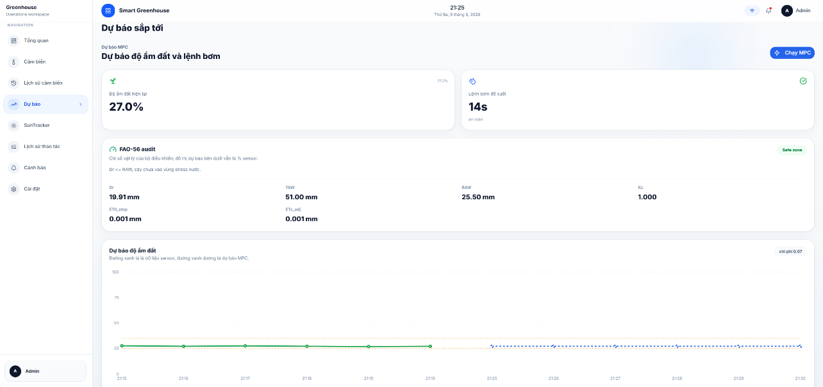
- Giao diện dự báo và xu hướng dữ liệu

3.6 Đánh giá mô hình ARX
3.6.1 Tìm kiếm bộ số mô hình tốt nhất
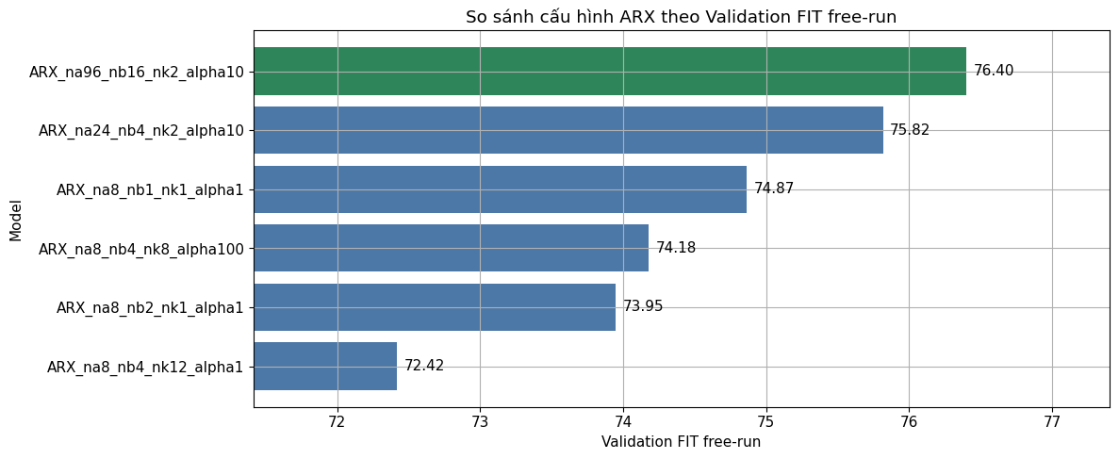
- Các model cho kết quả tốt
Dựa vào bảng, sau khi tìm kiếm cấu hình ta tìm được bộ số ( 96, 16, 2 ) cho ra kết quả tốt nhất với dataset hiện tại. Với kết quả validation đạt 76,4, chọn bộ số này cho model chính để dự đoán.

3.6.1 Kết quả dự đoán tự do so với giá trị thực tế
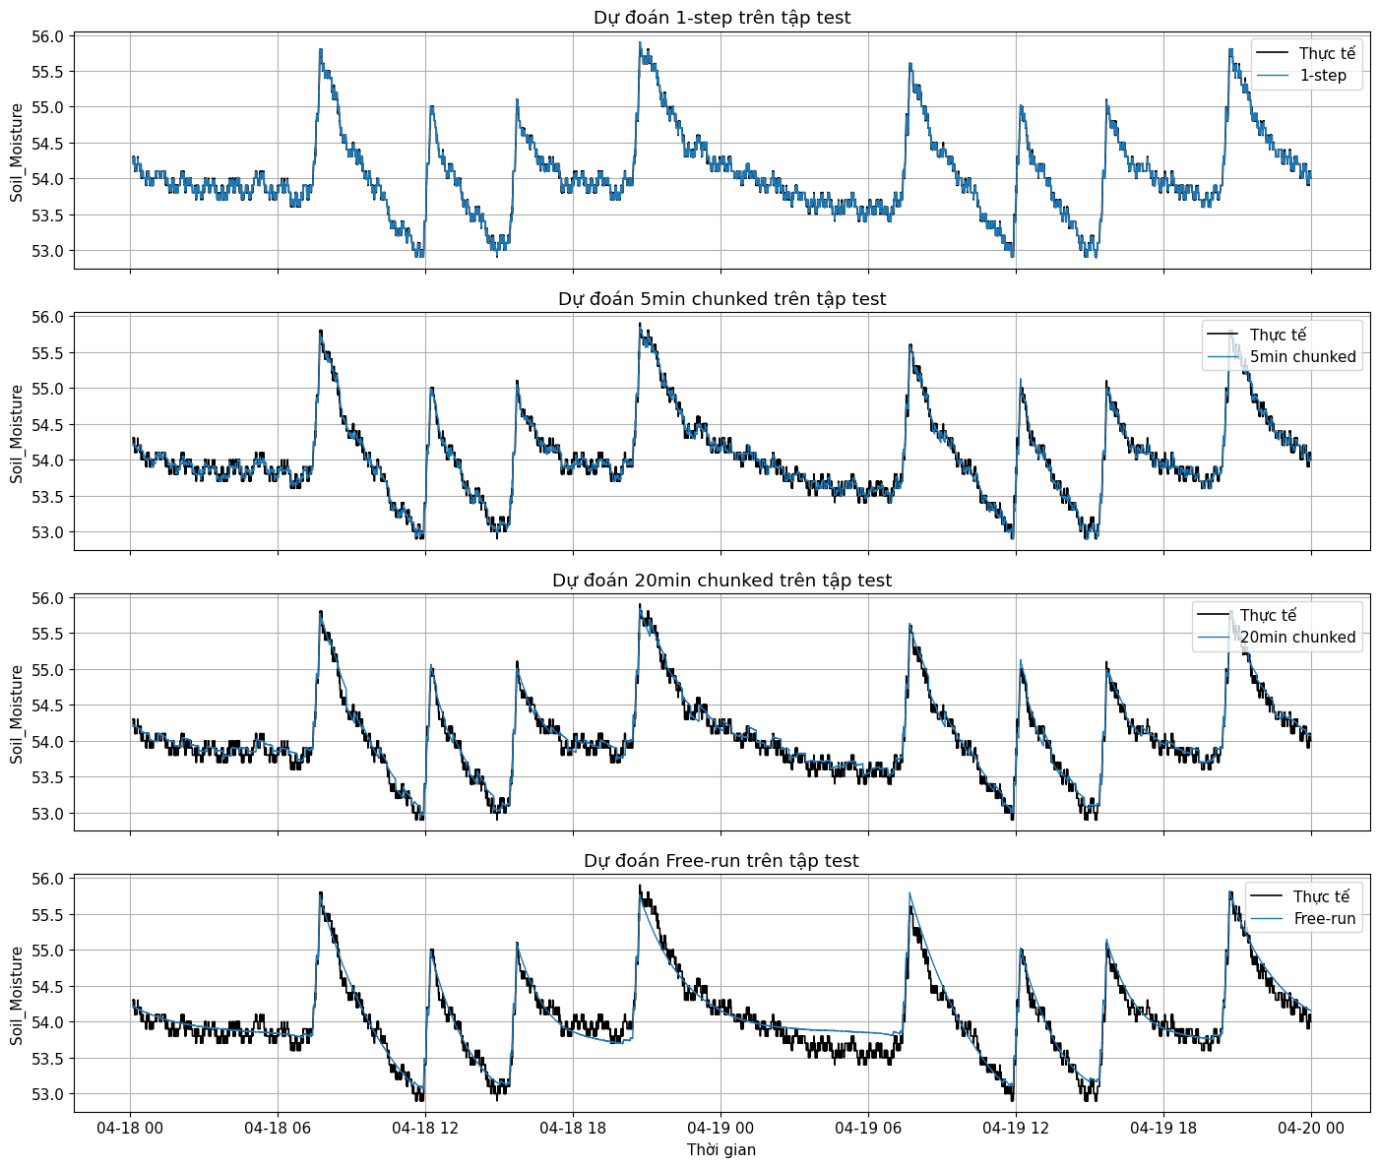
- So sánh độ ẩm đất thực tế và giá trị dự báo

3.6.2 Các chỉ số đánh giá
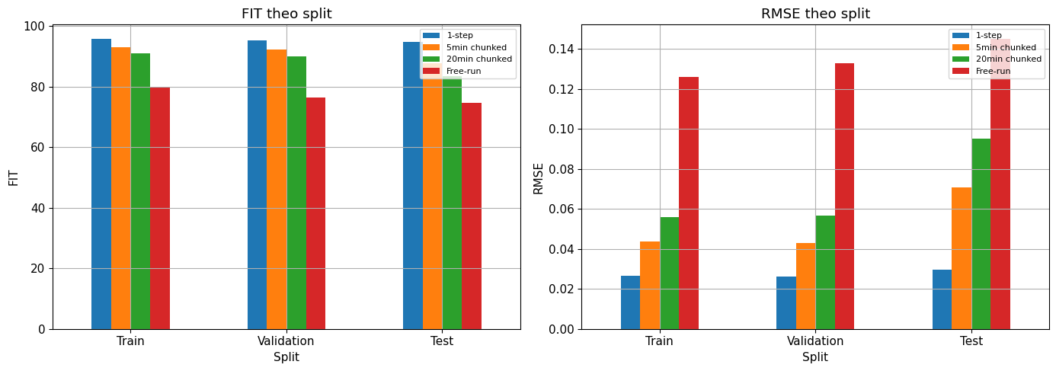
- Bảng chỉ số FIT, RMSE theo dự báo tự do

3.6.3 Sai số dự báo
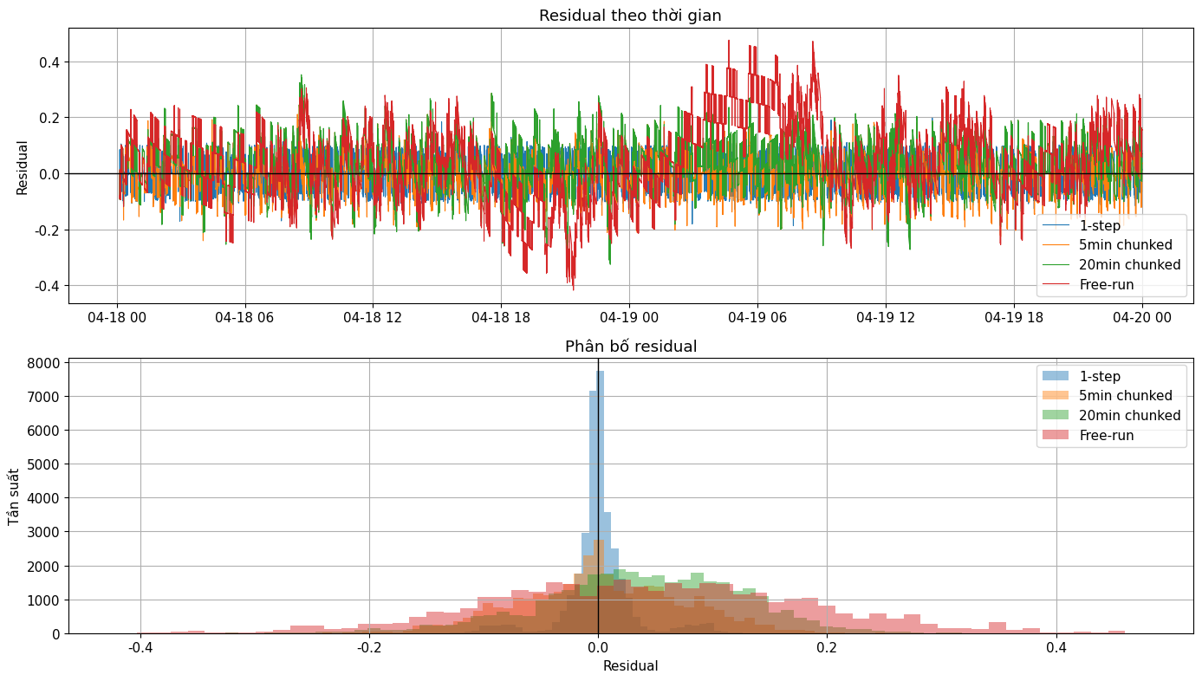
- Phân tích sai số dự báo
Kết quả residual cho thấy sai số phần lớn dao động quanh giá trị 0, nghĩa là mô hình không bị lệch hệ thống quá lớn. Biểu đồ ACF của residual cho thấy sai số vẫn còn tự tương quan ở một số độ trễ, chứng tỏ mô hình ARX tuyến tính chưa khai thác hết toàn bộ động học của hệ thống.

3.7 Đánh giá Kalman Filter

3.7.1 So sánh giữ dữ liệu thô và sau lọc
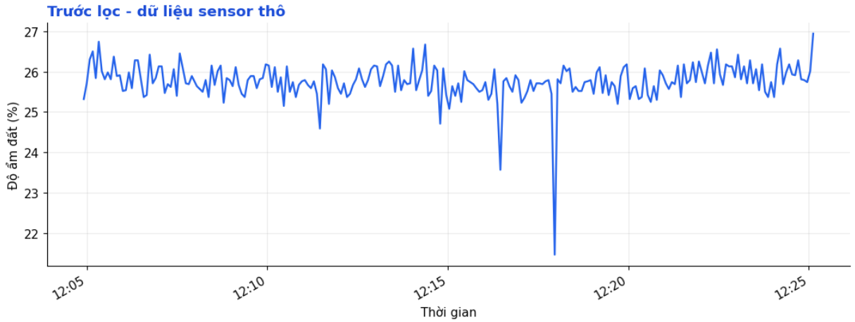
- Dữ liệu thô trước khi lọc nhiễu
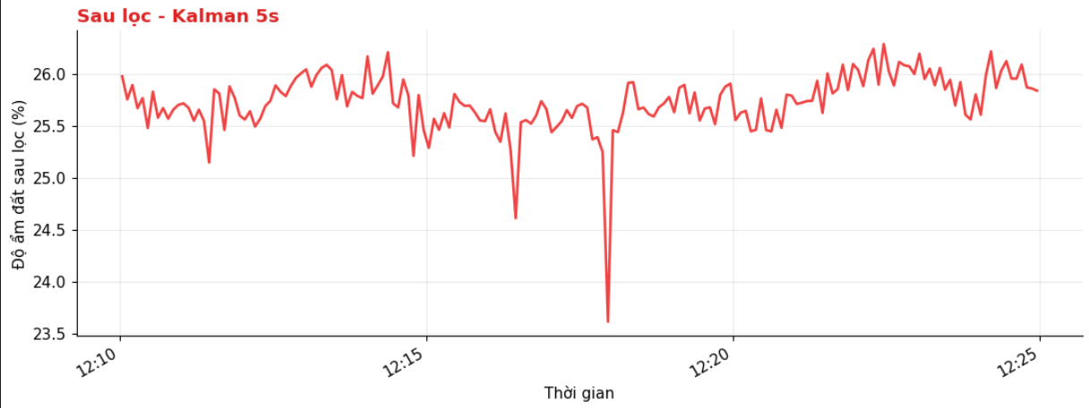
- Dữ liệu sau khi lọc nhiễu
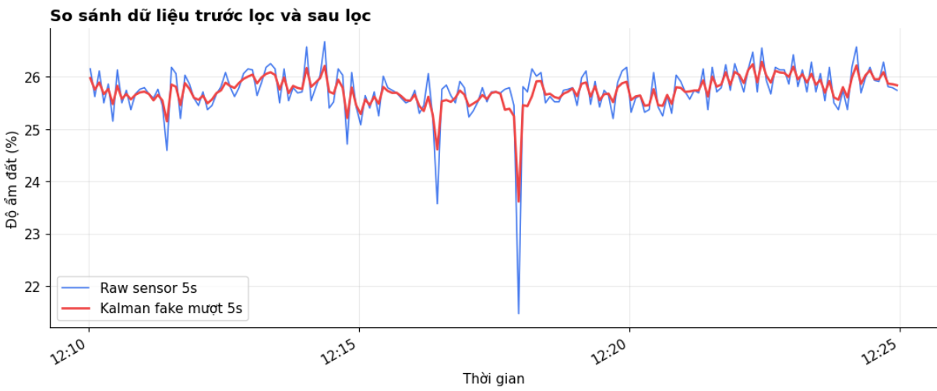
- So sánh dữ liệu trước và sau lọc

3.7.2 Nhận xét
Trước lọc: Dữ liệu sensor thô dao động liên tục quanh vùng khoảng 22-27%. Đường xanh có nhiều đoạn lên xuống nhanh giữa các mẫu 5 giây, thể hiện nhiễu đo hoặc biến động tức thời của cảm biến.
Sau lọc: Đường Kalman màu đỏ vẫn bám theo xu hướng chính của dữ liệu thô, nhưng các dao động nhỏ đã được làm mượt hơn. Những đoạn tăng giảm gấp vẫn còn xuất hiện để giữ hình dạng tín hiệu thực tế, nhưng biên độ biến động đã giảm so với dữ liệu raw.
Sai khác trước và sau lọc: Biểu đồ sai khác cho thấy phần lớn chênh lệch giữa sensor thô và Kalman chỉ nằm trong một khoảng nhỏ. Điều này nghĩa là Kalman không kéo tín hiệu lệch khỏi dữ liệu gốc quá nhiều, mà chủ yếu giảm nhiễu ngắn hạn giữa các lần đo. Kết luận: Kalman Filter giúp tín hiệu độ ẩm ổn định hơn so với dữ liệu cảm biến thô, đồng thời vẫn giữ được xu hướng thực tế trong vùng 22-27%. Mức lọc hiện tại tương đối nhẹ, phù hợp để giảm nhiễu trước khi đưa dữ liệu sang MPC mà không làm mất đặc điểm chính của tín hiệu.

3.8 Đánh giá MPC

3.8.1 Khả năng giữ độ ẩm
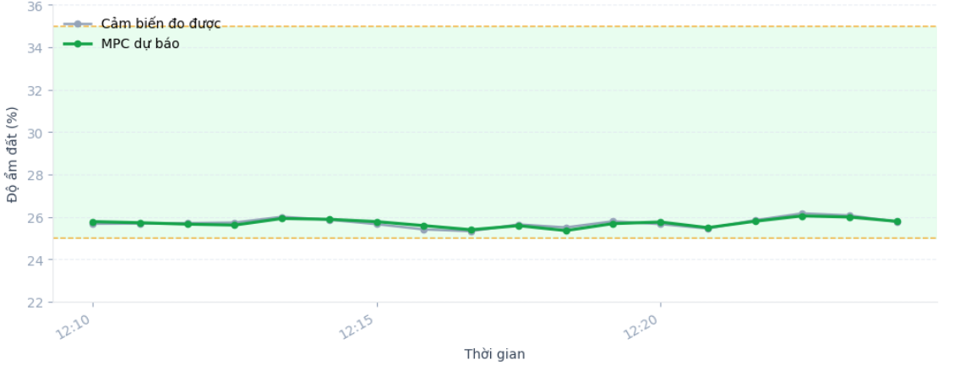
- Khả năng giữ độ ẩm

3.8.2 So sánh với điều khiển theo ngưỡng
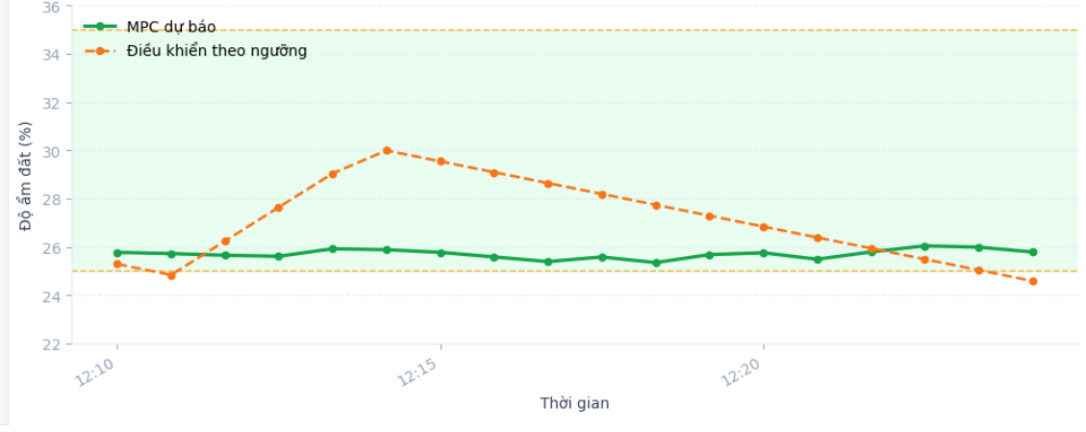
- So sánh với điều khiển theo ngưỡng

3.8.3 Nhận xét
Khả năng giữ ẩm: MPC giữ độ ẩm ổn định trong vùng mục tiêu 25-35%. Đường MPC màu xanh dao động nhẹ quanh khoảng 25.5-26%, không vượt ngưỡng trên và không tụt dưới ngưỡng dưới. So với độ ẩm đo được màu xám, dữ liệu thực tế có dao động lớn hơn một chút, nhưng vẫn bám sát xu hướng của MPC. Điều này cho thấy MPC duy trì độ ẩm khá ổn định và tránh thay đổi lệnh điều khiển quá gắt.
So sánh với điều khiển theo ngưỡng: Điều khiển theo ngưỡng dao động rõ hơn MPC. Đường cam tăng nhanh từ khoảng 25% lên gần 30%, sau đó giảm dần về gần ngưỡng thấp. Đây là kiểu phản ứng bật/tắt theo ngưỡng nên dễ tạo dao động lớn hơn. Trong khi đó, MPC giữ đường xanh mượt hơn, biên dao động nhỏ hơn và nằm ổn định trong vùng mục tiêu 25-35%. Như vậy MPC giúp giữ ẩm ổn định hơn và hạn chế tưới quá tay so với điều khiển theo ngưỡng.

KẾT LUẬN VÀ HƯỚNG PHÁT TRIỂN

1. Kết luận
Đồ án đã xây dựng được hệ thống giám sát và điều khiển nhà kính thông minh dựa trên ESP32, WebSocket, giao diện web và các mô hình xử lý dữ liệu. Nhìn chung, sản phẩm đáp ứng được các yêu cầu chính đặt ra ban đầu.
Về phần cứng, hệ thống ESP32 đã kết nối thành công các cảm biến môi trường như DHT22, cảm biến độ ẩm đất, cảm biến ánh sáng LDR và LCD I2C. Các thiết bị chấp hành gồm bơm nước, phun sương, quạt và đèn LED được điều khiển độc lập thông qua relay. Hệ thống cũng hỗ trợ chuyển đổi giữa chế độ thủ công và tự động, giúp tăng tính linh hoạt trong quá trình vận hành.
Về truyền thông và phần mềm, WebSocket được sử dụng để truyền dữ liệu hai chiều giữa ESP32 và backend. Cơ chế reconnect và gói ACK giúp quá trình gửi lệnh điều khiển ổn định hơn. Các chức năng chính như giám sát realtime, xem biểu đồ lịch sử, điều khiển thủ công, cảnh báo ngưỡng và dự báo xu hướng đã được triển khai.
Về mô hình ARX, đề tài sử dụng bộ dữ liệu trong 12 ngày, với chu kỳ lấy mẫu 5 giây, chia thành tập train/validation/test theo tỷ lệ 70/15/15. Dữ liệu được tiền xử lý thông qua xử lý missing data, outlier và chuẩn hóa Z-score trước khi đưa vào mô hình. Mô hình ARX(96,16,2) được huấn luyện bằng phương pháp Least Squares và đạt kết quả trên tập test:
- FIT 1-step: 94.838%
- FIT 5-mins: 87.639%
- FIT 20-mins: 83.395%
- FIT free-run simulation: 74.729%
- RMSE free-run: 0.145
Ngoài ra, hệ thống còn tích hợp các khối xử lý Kalman Filter và MPC trong pipeline tổng thể. Kalman Filter giúp làm mượt tín hiệu cảm biến trước khi đưa vào điều khiển, trong khi MPC giúp duy trì độ ẩm đất trong vùng mục tiêu ổn định hơn so với điều khiển rule-based.
2. Hạn chế
Mặc dù hệ thống đã đạt được các mục tiêu chính, đồ án vẫn còn một số hạn chế:
- Mô hình ARX là mô hình tuyến tính, nên khả năng mô tả các quan hệ phi tuyến của hệ thống còn hạn chế.
- Kalman Filter có khả năng làm mượt tín hiệu, nhưng chưa đánh giá sâu độ trễ pha do quá trình lọc gây ra.
- MPC chưa xét đầy đủ ảnh hưởng của chu kỳ ngày/đêm, ánh sáng tự nhiên và từng giai đoạn sinh trưởng của cây.
- Dashboard chưa có phân quyền người dùng chi tiết, nên mức độ an toàn khi điều khiển thiết bị từ xa còn hạn chế.
3. Hướng phát triển
Nếu có thêm thời gian và kinh phí triển khai, đồ án có thể được phát triển theo các hướng sau:
Về dữ liệu và mô hình AI:
- Kết hợp các mô hình phi tuyến như LSTM, GRU hoặc Transformer để cải thiện khả năng dự báo dài hạn.
- Mở rộng mô hình từ dự báo một biến đầu ra sang dự báo đa biến như nhiệt độ, độ ẩm không khí và độ ẩm đất.
Về điều khiển:
- Cải tiến MPC theo hướng Gain-Scheduled MPC, với bộ tham số riêng cho từng giai đoạn sinh trưởng của cây.
- Tích hợp chu kỳ ngày/đêm và lịch chiếu sáng tự nhiên vào bài toán tối ưu.
Về phần cứng:
- Mở rộng hệ thống sang mô hình nhiều nút ESP32 để quản lý nhiều khu vực nhà kính độc lập.
- Bổ sung thêm cảm biến pH, EC, mực nước và lưu lượng nước để nâng cao khả năng giám sát.
- Thiết kế mạch PCB hoàn chỉnh thay cho mô hình đấu nối thử nghiệm.
Về phần mềm:
- Phát triển ứng dụng di động để giám sát và điều khiển từ xa.
- Bổ sung phân quyền người dùng như admin/operator.
- Thêm cơ chế sao lưu dữ liệu định kỳ và cảnh báo lỗi hệ thống qua email hoặc thông báo điện thoại.

DANH MỤC TÀI LIỆU THAM KHẢO
[1] “Auto Regressive,” APMonitor Dynamic Optimization Course. [Online]. Available: https://apmonitor.com/dde/index.php/Main/AutoRegressive.
[2] MathWorks, “arx - Estimate parameters of ARX, ARIX, AR, or ARI model,” System Identification Toolbox Documentation.
[Online]. Available: https://www.mathworks.com/help/ident/ref/arx.html.
[3] [2] T. Mulyana et al., “ARX Model of Four Types Heat Exchanger Identification,” Proc. MUiCET, 2011. [Online]. Available: https://core.ac.uk/download/pdf/42954385.pdf.
[4] S. L. Patil, H. J. Tantau, and V. M. Salokhe, “Modelling of tropical greenhouse temperature by auto regressive and neural network models,” Biosystems Engineering, vol. 99, no. 3, pp. 423-431, Mar. 2008. [Online]. Available: https://www.sciencedirect.com/science/article/abs/pii/S1537511007003480.
[5] P. Kaewlum, S. Nakayama, S. Yoshida, K. Oka, and A. Harada, “Experimental Study of Greenhouse Climate by Auto Regressive Model with External Input,” Proceedings of the Japan Joint Automatic Control Conference, vol. 59, no. 0, pp. 944-947, 2016. [Online]. Available: https://cir.nii.ac.jp/crid/1390282680626519808.
[6] J. B. Rawlings, D. Q. Mayne, and M. M. Diehl, Model Predictive Control: Theory, Computation, and Design, 2nd ed. Madison, WI: Nob Hill Publishing, 2017. [Online]. Available: https://sites.engineering.ucsb.edu/~jbraw/mpc/.
[7] MathWorks, “Model Predictive Control Toolbox Documentation,” MathWorks Documentation. [Online]. Available: https://www.mathworks.com/help/mpc/index.html.
[8] G. Welch and G. Bishop, “An introduction to the Kalman filter,” University of North Carolina at Chapel Hill, Tech. Rep. TR 95-041, 2006. [Online]. Available: https://www.cs.unc.edu/~welch/media/pdf/kalman_intro.pdf. [Accessed: May 10, 2026].
[9] MathWorks, “kalman - Design Kalman filter for state estimation,” MathWorks Documentation. [Online]. Available: https://www.mathworks.com/help/control/ref/ss.kalman.html. [Accessed: May 10, 2026].

